超低能耗建筑计算报告书
公共建筑
呼吸顶—时序性复合功能的滨水建筑设计
设计编号：

工程地点 | ： | 辽宁-沈阳
建设单位 | ：
设计单位 | ：
设计人 | ：
校对人 | ：
审定人 | ：
报告日期 | : | 2025年10月31日

采用软件 | : 超低能耗PHES2025 | 
软件版本 | : 20250505(PLUS)
正版授权码 | : T18741589262
研发单位 | : 北京绿建软件股份有限公司

目 录

1 建筑概况 1
2 评估依据 1
3 气象数据 1
3.1 气象地点 1
3.2 逐日干球温度表 2
3.3 逐月辐照量表 2
3.4 峰值工况 2
4 建筑大样 3
5 围护结构 6
5.1 工程材料 6
5.2 屋顶 7
5.3 天窗类型 8
5.4 外墙 8
5.5 地面 10
5.6 挑空楼板 11
5.7 采暖与非采暖楼板 11
5.8 采暖与非采暖隔墙 12
5.9 外窗热工 12
5.10 外门 14
5.11 分隔采暖与非采暖空间的户门 14
5.12 外窗气密性 14
5.13 外门气密性 14
5.14 户门气密性 14
5.15 规定项检查 15
6 围护结构概况 15
7 设计建筑 16
7.1 房间类型 16
7.2 系统类型 16
7.3 制冷系统 17
7.4 供暖系统 17
7.5 空调风机 17
7.6 照明 17
7.7 生活热水 18
7.8 电梯 18
7.9 光伏发电 19
7.10 负荷分项统计 19
7.11 逐月负荷表 20
8 基准建筑 21
8.1 房间类型 21
8.2 系统类型 22
8.3 制冷系统 22
8.4 供暖系统 23
8.5 空调风机 24
8.6 照明 25
8.7 生活热水 25
8.8 电梯 26
8.9 建筑负荷 26
8.10 负荷分项统计 26
8.11 逐月负荷表 27
9 能效结果 28
9.1 建筑能耗 28
9.2 结论 32
10 附录 33
10.1 工作日/节假日人员逐时在室率(%) 33
10.2 工作日/节假日照明开关时间表(%) 34
10.3 工作日/节假日设备逐时使用率(%) 35
10.4 工作日/节假日空调系统运行时间表(1:开,0:关) 36
10.5 工作日/节假日新风运行时间表(%) 37

建筑概况
工程名称 | 呼吸顶—时序性复合功能的滨水建筑设计
工程地点 | 辽宁-沈阳
地理位置 | 北纬：41.81° | 东经：123.43°
计算建筑面积(m²) | 地上1688 地下164
建筑层数 | 地上3 地下1
建筑高度（m） | 地上19.6 地下4.5
计算建筑体积(m³) | 18764.65
计算建筑外表面积(m²) | 3044.87
建筑气密性（换气次数N50） | 0.60
建筑类型细化 | 其他建筑
北向角度 | 90
结构类型
外墙太阳辐射吸收系数 | 0.73
屋顶太阳辐射吸收系数 | 0.52
控温期 | 供冷期:6.14-8.31,供暖期:11.1-4.30

评估依据
1. 《近零能耗建筑技术标准》(GB/T51350-2019)
2. 《公共建筑节能设计标准》(GB50189-2015)
3. 《民用建筑热工设计规范》(GB50176-2016-2016)
4. 《建筑幕墙、门窗通用技术条件》(GB/T31433-2015)

气象数据

气象地点
辽宁-沈阳, 《建筑节能气象参数标准》

逐日干球温度表
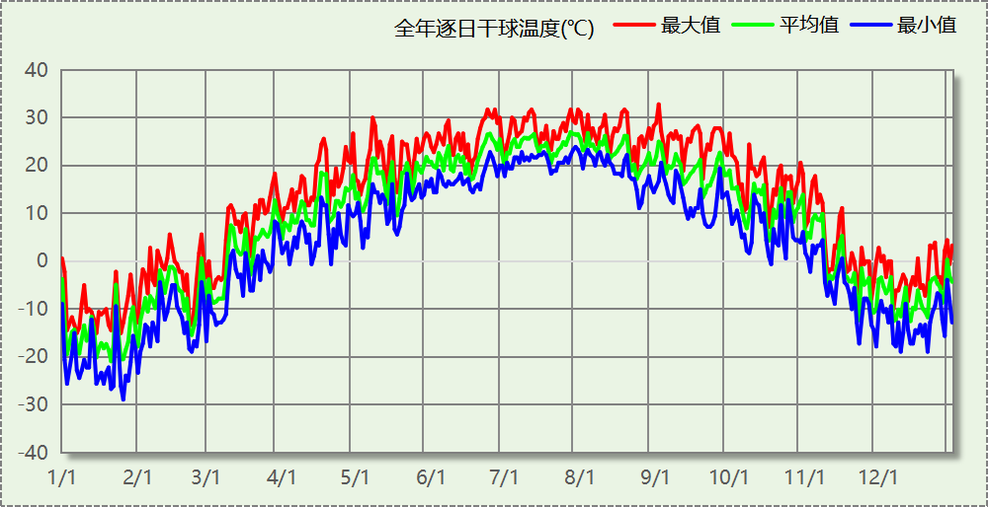

逐月辐照量表
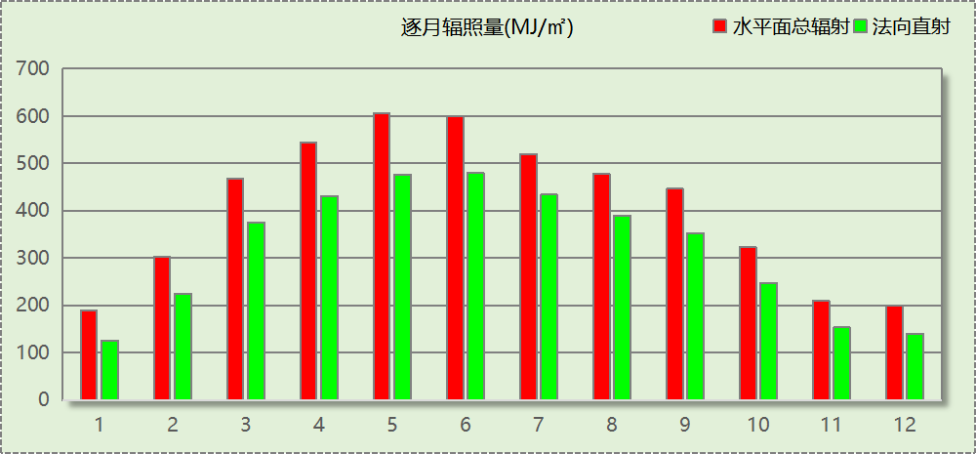

峰值工况
气象数据 | 时刻 | 干球温度(℃) | 湿球温度(℃) | 含湿量(g/kg) | 焓值(kj/kg)
最热 | 09月01日15时 | 32.8 | 23.3 | 14.1 | 69.0
最冷 | 01月25日06时 | -28.9 | -28.9 | 0.0 | -29.0

建筑大样
西南轴侧图
东北轴侧图
前视图
后视图

围护结构

工程材料
材料名称 | 导热系数  λ | 蓄热系数  S | 密度  ρ | 比热容  Cp | 蒸汽渗透  系数u | 数据来源
材料名称 | W/(m.K) | W/(㎡.K) | kg/m³ | J/(kg.K) | g/(m.h.kPa) | 数据来源
水泥砂浆 | 0.930 | 11.370 | 1800.0 | 1050.0 | 0.0210 | 民用建筑热工设计规范 GB50176-2016
石灰砂浆 | 0.810 | 10.070 | 1600.0 | 1050.0 | 0.0443 | 民用建筑热工设计规范 GB50176-2016
钢筋混凝土 | 1.740 | 17.200 | 2500.0 | 920.0 | 0.0158 | 民用建筑热工设计规范 GB50176-2016
加气混凝土、泡沫混凝土(ρ=700) | 0.180 | 3.100 | 700.0 | 1050.0 | 0.0998 | 民用建筑热工设计规范 GB50176-2016
聚苯颗粒保温砂浆 | 0.060 | 1.020 | 250.0 | 1200.0 | 0.0230 | DB34-T753-2007
岩棉保温板（ρ≥140） | 0.040 | 0.428 | 140.0 | 2515.0 | 0.4880 | 沈阳市建筑节能设计文件编制深度规定2021
c20细石混凝土(ρ=2300) | 1.510 | 15.243 | 2300.0 | 920.0 | 0.0158 | 安徽公共建筑节能设计标准 DB34 T753-2007
轻骨料混凝土(找坡层) | 0.300 | 5.000 | 1050.0 | 1091.3 | 0.0140 | 民用建筑热工设计规范 GB50176-2016
sbs改性沥青防水卷材 | 0.230 | 9.370 | 900.0 | 1620.0 | 0.0014 | DB34-T753-2007
抗裂砂浆 | 0.930 | 11.306 | 1800.0 | 1050.0 | 0.0140 | 民用建筑热工设计规范 GB50176-2016
无机轻集料保温砂浆 | 0.085 | 1.500 | 300.0 | 1213.3 | 0.0000 | 北京居住建筑节能设计标准 DB11/891-2020
混合砂浆 | 0.870 | 10.750 | 1700.0 | 1074.4 | 0.0230 | 无机轻集料防火保温板 JGT 435-2014
挤塑聚苯板带表皮（ρ=22-35）(1) | 0.030 | 1.160 | 22.0 | 1761.0 | 0.0140 | 沈阳市建筑节能设计文件编制深度规定2021

屋顶

屋顶相关构造

不上人屋面
材料名称  （由上到下） | 厚度δ | 导热系数λ | 蓄热系数S | 修正  系数 | 热阻R | 热惰性  指标
材料名称  （由上到下） | (mm) | W/(m.K) | W/(㎡.K) | α | (㎡K)/W | D=R*S
水泥砂浆 | 20 | 0.930 | 11.370 | 1.00 | 0.022 | 0.245
sbs改性沥青防水卷材 | 4 | 0.230 | 9.370 | 1.00 | 0.017 | 0.163
c20细石混凝土(ρ=2300) | 30 | 1.510 | 15.243 | 1.00 | 0.020 | 0.303
挤塑聚苯板带表皮（ρ=22-35）(1) | 150 | 0.030 | 1.160 | 1.10 | 4.545 | 5.800
水泥砂浆 | 20 | 0.930 | 11.370 | 1.00 | 0.022 | 0.245
轻骨料混凝土(找坡层) | 30 | 0.300 | 5.000 | 1.50 | 0.067 | 0.500
sbs改性沥青防水卷材 | 4 | 0.230 | 9.370 | 1.00 | 0.017 | 0.163
水泥砂浆 | 20 | 0.930 | 11.370 | 1.00 | 0.022 | 0.245
钢筋混凝土 | 120 | 1.740 | 17.200 | 1.00 | 0.069 | 1.186
各层之和∑ | 398 | － | － | － | 4.800 | 8.849
外表面太阳辐射吸收系数 | 0.52[默认]
传热系数K=1/(0.15+∑R) | 0.20

屋顶防火隔离带构造一
材料名称  （由上到下） | 厚度δ | 导热系数λ | 蓄热系数S | 修正  系数 | 热阻R | 热惰性  指标
材料名称  （由上到下） | (mm) | W/(m.K) | W/(㎡.K) | α | (㎡K)/W | D=R*S
水泥砂浆 | 20 | 0.930 | 11.370 | 1.00 | 0.022 | 0.245
聚苯颗粒保温砂浆 | 20 | 0.060 | 1.020 | 1.20 | 0.278 | 0.340
水泥砂浆 | 20 | 0.930 | 11.370 | 1.00 | 0.022 | 0.245
钢筋混凝土 | 200 | 1.740 | 17.200 | 1.00 | 0.115 | 1.977
石灰砂浆 | 20 | 0.810 | 10.070 | 1.00 | 0.025 | 0.249
各层之和∑ | 280 | － | － | － | 0.460 | 3.055
外表面太阳辐射吸收系数 | 0.52[默认]
传热系数K=1/(0.15+∑R) | 1.64

屋顶平均热工特性
构造名称 | 面积(㎡) | 面积所占比例 | 传热系数K  W / (㎡K) | 热惰性  指标D | 太阳辐射  吸收系数
不上人屋面 | 1211.38 | 0.899 | 0.20 | 8.85 | 0.52
屋顶防火隔离带构造一 | 136.79 | 0.101 | 1.64 | 3.06 | 0.52
合计 | 1348.17 | 1.000 | 0.35 | 8.26 | 0.52

天窗类型
序号 | 构造名称 | 构造编号 | 传热系数 | 夏季综合  太阳得热系数 | 冬季综合  太阳得热系数 | 备注
1 | 70系列内平开下悬铝合金窗[5Low-E+12A+5+12A+5] | 33 | 1.80 | 0.33 | 0.33
平均 |  |  | 1.80 | 0.33 | 0.33

外墙

外墙相关构造

外墙（填充墙）构造一
材料名称  （由外到内） | 厚度δ | 导热系数λ | 蓄热系数S | 修正  系数 | 热阻R | 热惰性  指标
材料名称  （由外到内） | (mm) | W/(m.K) | W/(㎡.K) | α | (㎡K)/W | D=R*S
抗裂砂浆 | 15 | 0.930 | 11.306 | 1.00 | 0.016 | 0.182
岩棉保温板（ρ≥140） | 200 | 0.040 | 0.428 | 1.10 | 4.545 | 2.140
水泥砂浆 | 20 | 0.930 | 11.370 | 1.00 | 0.022 | 0.245
加气混凝土、泡沫混凝土(ρ=700) | 240 | 0.180 | 3.100 | 1.25 | 1.067 | 4.133
各层之和∑ | 475 | － | － | － | 5.650 | 6.700
外表面太阳辐射吸收系数 | 0.73[默认]
传热系数K=1/(0.15+∑R) | 0.17

外墙防火隔离带构造一
材料名称 | 厚度δ | 导热系数λ | 蓄热系数S | 修正  系数 | 热阻R | 热惰性  指标
材料名称 | (mm) | W/(m.K) | W/(㎡.K) | α | (㎡K)/W | D=R*S
水泥砂浆 | 20 | 0.930 | 11.370 | 1.00 | 0.022 | 0.245
聚苯颗粒保温砂浆 | 20 | 0.060 | 1.020 | 1.20 | 0.278 | 0.340
水泥砂浆 | 20 | 0.930 | 11.370 | 1.00 | 0.022 | 0.245
钢筋混凝土 | 200 | 1.740 | 17.200 | 1.00 | 0.115 | 1.977
石灰砂浆 | 20 | 0.810 | 10.070 | 1.00 | 0.025 | 0.249
各层之和∑ | 280 | － | － | － | 0.460 | 3.055
外表面太阳辐射吸收系数 | 0.73[默认]
传热系数K=1/(0.15+∑R) | 1.64

热桥柱构造一
材料名称  （由外到内） | 厚度δ | 导热系数λ | 蓄热系数S | 修正  系数 | 热阻R | 热惰性  指标
材料名称  （由外到内） | (mm) | W/(m.K) | W/(㎡.K) | α | (㎡K)/W | D=R*S
水泥砂浆 | 20 | 0.930 | 11.370 | 1.00 | 0.022 | 0.245
岩棉保温板（ρ≥140） | 70 | 0.040 | 0.428 | 1.10 | 1.591 | 0.749
钢筋混凝土 | 200 | 1.740 | 17.200 | 1.00 | 0.115 | 1.977
石灰砂浆 | 20 | 0.810 | 10.070 | 1.00 | 0.025 | 0.249
各层之和∑ | 310 | － | － | － | 1.752 | 3.219
外表面太阳辐射吸收系数 | 0.73[默认]
传热系数K=1/(0.15+∑R) | 0.53

外墙平均热工特性
1. 南向
构造名称 | 构件  类型 | 面积(㎡) | 面积所占比例 | 传热系数K  W / (㎡K) | 热惰性  指标D | 太阳辐射  吸收系数
外墙（填充墙）构造一 | 主墙体 | 130.53 | 0.800 | 0.17 | 6.70 | 0.73
外墙防火隔离带构造一 | 隔离带 | 32.71 | 0.200 | 1.64 | 3.06 | 0.73
合计 |  | 163.24 | 1.000 | 0.47 | 5.97 | 0.73
平均传热系数K | 0.47 × 1.30 = 0.61
2. 北向
构造名称 | 构件  类型 | 面积(㎡) | 面积所占比例 | 传热系数K  W / (㎡K) | 热惰性  指标D | 太阳辐射  吸收系数
外墙（填充墙）构造一 | 主墙体 | 140.74 | 0.877 | 0.17 | 6.70 | 0.73
外墙防火隔离带构造一 | 隔离带 | 19.65 | 0.123 | 1.64 | 3.06 | 0.73
合计 |  | 160.39 | 1.000 | 0.35 | 6.25 | 0.73
平均传热系数K | 0.35 × 1.30 = 0.46
3. 东向
构造名称 | 构件  类型 | 面积(㎡) | 面积所占比例 | 传热系数K  W / (㎡K) | 热惰性  指标D | 太阳辐射  吸收系数
外墙（填充墙）构造一 | 主墙体 | 464.10 | 0.925 | 0.17 | 6.70 | 0.73
外墙防火隔离带构造一 | 隔离带 | 37.60 | 0.075 | 1.64 | 3.06 | 0.73
合计 |  | 501.70 | 1.000 | 0.28 | 6.43 | 0.73
平均传热系数K | 0.28 × 1.30 = 0.36
4. 西向
构造名称 | 构件  类型 | 面积(㎡) | 面积所占比例 | 传热系数K  W / (㎡K) | 热惰性  指标D | 太阳辐射  吸收系数
外墙（填充墙）构造一 | 主墙体 | 241.31 | 0.876 | 0.17 | 6.70 | 0.73
外墙防火隔离带构造一 | 隔离带 | 34.11 | 0.124 | 1.64 | 3.06 | 0.73
合计 |  | 275.43 | 1.000 | 0.35 | 6.25 | 0.73
平均传热系数K | 0.35 × 1.30 = 0.46
5. 总体
构造名称 | 构件  类型 | 面积(㎡) | 面积所占比例 | 传热系数K  W / (㎡K) | 热惰性  指标D | 太阳辐射  吸收系数
外墙（填充墙）构造一 | 主墙体 | 976.68 | 0.887 | 0.17 | 6.70 | 0.73
外墙防火隔离带构造一 | 隔离带 | 124.07 | 0.113 | 1.64 | 3.06 | 0.73
合计 |  | 1100.75 | 1.000 | 0.34 | 6.29 | 0.73
平均传热系数K | 0.34 × 1.30 = 0.44

地面

地面相关构造

非周边地面构造一
材料名称 | 厚度δ | 导热系数λ | 蓄热系数S | 修正  系数 | 热阻R | 热惰性  指标
材料名称 | (mm) | W/(m.K) | W/(㎡.K) | α | (㎡K)/W | D=R*S
水泥砂浆 | 20 | 0.930 | 11.370 | 1.00 | 0.022 | 0.245
岩棉保温板（ρ≥140） | 80 | 0.040 | 0.428 | 1.10 | 1.818 | 0.856
c20细石混凝土(ρ=2300) | 60 | 1.510 | 15.243 | 1.00 | 0.040 | 0.606
挤塑聚苯板带表皮（ρ=22-35）(1) | 30 | 0.030 | 1.160 | 1.05 | 0.952 | 1.160
sbs改性沥青防水卷材 | 4 | 0.230 | 9.370 | 1.00 | 0.017 | 0.163
c20细石混凝土(ρ=2300) | 30 | 1.510 | 15.243 | 1.00 | 0.020 | 0.303
钢筋混凝土 | 120 | 1.740 | 17.200 | 1.00 | 0.069 | 1.186
各层之和∑ | 344 | － | － | － | 2.938 | 4.518
保温材料层R | 2.788
传热系数K=1/(1/0.30+∑R) | 0.16
备注：用灰色显示的材料是非保温材料。

周边地面构造一
材料名称 | 厚度δ | 导热系数λ | 蓄热系数S | 修正  系数 | 热阻R | 热惰性  指标
材料名称 | (mm) | W/(m.K) | W/(㎡.K) | α | (㎡K)/W | D=R*S
水泥砂浆 | 20 | 0.930 | 11.370 | 1.00 | 0.022 | 0.245
岩棉保温板（ρ≥140） | 80 | 0.040 | 0.428 | 1.10 | 1.818 | 0.856
钢筋混凝土 | 60 | 1.740 | 17.200 | 1.00 | 0.034 | 0.593
挤塑聚苯板带表皮（ρ=22-35）(1) | 30 | 0.030 | 1.160 | 1.05 | 0.952 | 1.160
sbs改性沥青防水卷材 | 4 | 0.230 | 9.370 | 1.00 | 0.017 | 0.163
c20细石混凝土(ρ=2300) | 50 | 1.510 | 15.243 | 1.00 | 0.033 | 0.505
钢筋混凝土 | 120 | 1.740 | 17.200 | 1.00 | 0.069 | 1.186
各层之和∑ | 364 | － | － | － | 2.946 | 4.708
保温材料层R | 2.788
传热系数K=1/(1/0.52+∑R) | 0.21
备注：用灰色显示的材料是非保温材料。

地面平均热工特性
构造名称 | 面积(㎡) | 面积所占比例 | 传热系数K  W / (㎡K) | 热惰性  指标D
非周边地面构造一 | 288.00 | 0.874 | 0.16 | 4.52
周边地面构造一 | 41.55 | 0.126 | 0.21 | 4.71
合计 | 329.55 | 1.000 | 0.17 | 4.54

挑空楼板

挑空楼板构造一
材料名称  （由上到下） | 厚度δ | 导热系数λ | 蓄热系数S | 修正  系数 | 热阻R | 热惰性  指标
材料名称  （由上到下） | (mm) | W/(m.K) | W/(㎡.K) | α | (㎡K)/W | D=R*S
水泥砂浆 | 20 | 0.930 | 11.370 | 1.00 | 0.022 | 0.245
岩棉保温板（ρ≥140） | 120 | 0.040 | 0.428 | 1.10 | 2.727 | 1.284
钢筋混凝土 | 120 | 1.740 | 17.200 | 1.00 | 0.069 | 1.186
抗裂砂浆 | 20 | 0.930 | 11.306 | 1.00 | 0.022 | 0.243
各层之和∑ | 280 | － | － | － | 2.839 | 2.958
传热系数K=1/(0.15+∑R) | 0.34

采暖与非采暖楼板

控温与非控温楼板构造一
材料名称 | 厚度δ | 导热系数λ | 蓄热系数S | 修正  系数 | 热阻R | 热惰性  指标
材料名称 | (mm) | W/(m.K) | W/(㎡.K) | α | (㎡K)/W | D=R*S
水泥砂浆 | 20 | 0.930 | 11.370 | 1.00 | 0.022 | 0.245
c20细石混凝土(ρ=2300) | 50 | 1.510 | 15.243 | 1.00 | 0.033 | 0.505
sbs改性沥青防水卷材 | 4 | 0.230 | 9.370 | 1.00 | 0.017 | 0.163
岩棉保温板（ρ≥140） | 50 | 0.040 | 0.428 | 1.05 | 1.190 | 0.535
水泥砂浆 | 20 | 0.930 | 11.370 | 1.00 | 0.022 | 0.245
钢筋混凝土 | 120 | 1.740 | 17.200 | 1.00 | 0.069 | 1.186
各层之和∑ | 264 | － | － | － | 1.353 | 2.878
传热系数K=1/(0.22+∑R) | 0.64

采暖与非采暖隔墙

控温与非控温隔墙构造一
材料名称 | 厚度δ | 导热系数λ | 蓄热系数S | 修正  系数 | 热阻R | 热惰性  指标
材料名称 | (mm) | W/(m.K) | W/(㎡.K) | α | (㎡K)/W | D=R*S
水泥砂浆 | 20 | 0.930 | 11.370 | 1.00 | 0.022 | 0.245
无机轻集料保温砂浆 | 20 | 0.085 | 1.500 | 1.05 | 0.224 | 0.353
聚苯颗粒保温砂浆 | 50 | 0.060 | 1.020 | 1.25 | 0.667 | 0.850
加气混凝土、泡沫混凝土(ρ=700) | 150 | 0.180 | 3.100 | 1.25 | 0.667 | 2.583
混合砂浆 | 20 | 0.870 | 10.750 | 1.00 | 0.023 | 0.247
各层之和∑ | 260 | － | － | － | 1.602 | 4.278
传热系数K=1/(0.17+∑R) | 0.56

外窗热工

外窗构造
序号 | 构造名称 | 构造  编号 | 传热系数 | 窗遮阳  系数 | 可见光透射比
1 | 玻璃钢真空玻璃组合5+V+5+12A+5高透光Low-E | 34 | 1.20 | 0.55 | 0.600
1 | 玻璃钢真空玻璃组合5+V+5+12A+5高透光Low-E | 窗编号
1 | 玻璃钢真空玻璃组合5+V+5+12A+5高透光Low-E | BLMQ
1 | 来源：辽宁居住建筑节能设计标准 DB21-2885-2017
2 | 玻璃钢三玻双腔中空玻璃5+9A+5+9A+5 | 30 | 2.20 | 0.65 | 0.600
2 | 玻璃钢三玻双腔中空玻璃5+9A+5+9A+5 | 窗编号
2 | 玻璃钢三玻双腔中空玻璃5+9A+5+9A+5 | C0615，C0815，C0915，C1015，C1215，C1515，C1815，C2015，透光门-M1825
2 | 来源：《建筑节能门窗》16J607

外遮阳类型
已启用环境遮阳.

平板外遮阳

序号 | 编号 | 水平挑出Ah (m) | 距离上沿Eh (m) | 垂直挑出Av (m) | 距离边沿Ev (m) | 挡板高Dh (m) | 挡板透射η*
1 | 窗洞自遮阳100 | 0.100 | 0.000 | 0.100 | 0.000 | 0.000 | 0.000

自定义外遮阳
序号 | 编号 | 夏季外遮阳系数 | 冬季外遮阳系数 | 平均外遮阳系数 | 备注
1 | 自定义遮阳0 | 0.200 | 1.000 | 0.600

总体热工性能
朝向 | 面积 | 传热系数 | 夏季综合  太阳得热系数 | 冬季综合  太阳得热系数 | 窗墙比 | 标准要求 | 结论
南向 | 185.53 | 1.27 | 0.49 | 0.49 | 0.55 | K≤1.20, 夏季SHGC≤0.30, 冬季SHGC≥0.45 | 无需判断
北向 | 128.05 | 1.25 | 0.48 | 0.48 | 0.45 | K≤1.20, 夏季SHGC≤0.30, 冬季SHGC≥0.45 | 无需判断
东向 | 71.77 | 1.65 | 0.52 | 0.52 | 0.13 | K≤1.20, 夏季SHGC≤0.30, 冬季SHGC≥0.45 | 无需判断
西向 | 252.57 | 1.23 | 0.48 | 0.48 | 0.49 | K≤1.20, 夏季SHGC≤0.30, 冬季SHGC≥0.45 | 无需判断
综合平均 | 637.91 | 1.29 | 0.49 | 0.49 | 0.37
标准依据 | 《近零能耗建筑技术标准》(GB/T51350-2019)第6.1.5条
标准要求 | K和SHGC值可按表6.1.5-2选取
结论 | 无需判断
备注：
本表出现的“无需判断”结论表示标准要求值是推荐值。
本表所统计的外窗包含凸窗。

外门
构造名称 | 面积(㎡) | 面积  所占比例 | 传热系数K  [W/(㎡.K)]
保温门（多功能门） | 8.50 | 1.000 | 1.20
综合平均 | 8.50 | 1.000 | 1.20
标准依据 | 《近零能耗建筑技术标准》(GB/T51350-2019)第6.1.6条
标准要求 | K值宜符合第6.1.6条的要求(K≤1.20)
结论 | 适宜

分隔采暖与非采暖空间的户门
本工程无此项围护结构

外窗气密性
最不利气密性等级 | 6级（门窗编号：C2015）
标准依据 | 《近零能耗建筑技术标准》第6.1.4条，分级与检测方法《建筑幕墙、门窗通用技术条件》(GB/T31433-2015)
标准要求 | 外窗及外门户门气密性不宜低于《建筑幕墙、门窗通用技术条件》(GB/T31433-2015)的8级
结论 | 不适宜

外门气密性
最不利气密性等级 | 6级（门窗编号：M1025）
标准依据 | 《近零能耗建筑技术标准》第6.1.4条，分级与检测方法《建筑幕墙、门窗通用技术条件》(GB/T31433-2015)
标准要求 | 外窗及外门户门气密性不宜低于《建筑幕墙、门窗通用技术条件》(GB/T31433-2015)的6级
结论 | 适宜

户门气密性
最不利气密性等级 | －
标准依据 | 《近零能耗建筑技术标准》第6.1.4条，分级与检测方法《建筑幕墙、门窗通用技术条件》(GB/T31433-2015)
标准要求 | 外窗及外门户门气密性不宜低于《建筑幕墙、门窗通用技术条件》(GB/T31433-2015)的6级
结论 | －

规定项检查
序号 | 检查项 | 结论
1 | 屋顶 | 无需判断
2 | 天窗类型 | 无需判断
3 | 外墙 | 无需判断
4 | 地面 | 无需判断
5 | 挑空楼板 | 无需判断
6 | 采暖与非采暖楼板 | 无需判断
7 | 采暖与非采暖隔墙 | 无需判断
8 | 外窗热工 | 无需判断
9 | 外门 | 适宜
10 | 外窗气密性 | 不适宜
11 | 外门气密性 | 适宜
12 | 户门气密性 | 适宜
备注：本表出现的“无需判断”表示该项的标准要求值是推荐值。

围护结构概况

 |  | 设计建筑 |  |  | 基准建筑
屋顶传热系数K  和热惰性指标 D |  | 0.35  8.26 |  |  | 0.35  5.86
外墙传热系数K  和热惰性指标 D |  | 0.44  6.29 |  |  | 0.43  5.23
挑空(或架空)楼板传热系数K  和热惰性指标 D |  | 0.34  2.96 |  |  | 0.43  2.65
天窗传热系数K  和太阳得热系数 SHGC |  | 1.80  0.33 |  |  | 2.30  －－
外窗（包括透明幕墙） | 朝向 | 窗墙比 | 传热  系数 | 太阳得热系数 | 窗墙比 | 传热  系数 | 太阳得热系数
外窗（包括透明幕墙） | 南向 | 0.55 | 1.27 | 0.49 | 1.00 | 1.40 | －－
外窗（包括透明幕墙） | 北向 | 0.45 | 1.25 | 0.48 | 1.00 | 1.40 | －－
外窗（包括透明幕墙） | 东向 | 0.13 | 1.65 | 0.52 | 1.00 | 1.40 | －－
外窗（包括透明幕墙） | 西向 | 0.49 | 1.23 | 0.48 | 1.00 | 1.40 | －－
备注：
1. 传热系数的单位W/(m2.k)，其他参数无量纲.
2. 屋顶和外墙的传热系数K和热情性指标D指平均值.
3. 参照建筑：“— —”代表参照建筑不要求，取值同设计建筑.

设计建筑

房间类型

房间参数表
房间类型 | 空调  温度℃ | 供暖  温度℃ | 新风量 | 渗透风  换气次数 | 人员密度 | 照明功率 | 插座设备  功率
一般超市 | 26 | 20 | 30(m³/h.人) | 0(次/h) | 2.5(㎡/人) | 9(W/㎡) | 13(W/㎡)
休息室 | 26 | 20 | 30(m³/h.人) | 0(次/h) | 3.33(㎡/人) | 5(W/㎡) | 0(W/㎡)
办公-普通办公室 | 26 | 20 | 30(m³/h.人) | 0(次/h) | 10(㎡/人) | 8(W/㎡) | 13(W/㎡)
卫生间 | 26 | 20 | 30(m³/h.人) | 0(次/h) | 10(㎡/人) | 4(W/㎡) | 15(W/㎡)
卫生间 | 26 | 20 | 30(m³/h.人) | 0(次/h) | 10(㎡/人) | 4(W/㎡) | 15(W/㎡)
厨房 | 26 | 20 | 30(m³/h.人) | 0(次/h) | 10(㎡/人) | 8(W/㎡) | 13(W/㎡)
库房 | － | － | 30(m³/h.人) | 0(次/h) | 10(㎡/人) | 8(W/㎡) | 15(W/㎡)
报告厅 | 26 | 20 | 30(m³/h.人) | 0(次/h) | 4(㎡/人) | 13.5(W/㎡) | 20(W/㎡)
普通办公室 | 26 | 20 | 30(m³/h.人) | 0(次/h) | 10(㎡/人) | 8(W/㎡) | 13(W/㎡)
楼梯间 | － | － | 0(m³/h.人) | 0(次/h) | 0(人) | 2(W/㎡) | 5(W/㎡)
治疗室、诊室 | 26 | 20 | 2(次/h) | 0(次/h) | 6.7(㎡/人) | 5.5(W/㎡) | 0(W/㎡)
空房间 | － | － | 20(m³/h.人) | 0(次/h) | 50(㎡/人) | 0(W/㎡) | 0(W/㎡)
设备间 | － | － | 0(m³/h.人) | 0(次/h) | 0(人) | 5(W/㎡) | 0(W/㎡)
设备间 | － | － | 0(m³/h.人) | 0(次/h) | 0(人) | 5(W/㎡) | 0(W/㎡)
设计室 | 26 | 20 | 30(m³/h.人) | 0(次/h) | 10(㎡/人) | 8(W/㎡) | 13(W/㎡)
走廊 | 26 | 20 | 30(m³/h.人) | 0(次/h) | 20(㎡/人) | 5(W/㎡) | 0(W/㎡)
酒吧、茶座 | 26 | 20 | 30(m³/h.人) | 0(次/h) | 2(㎡/人) | 8(W/㎡) | 0(W/㎡)
餐厅 | 26 | 20 | 30(m³/h.人) | 0(次/h) | 10(㎡/人) | 8(W/㎡) | 13(W/㎡)

作息时间表
详见附录

系统类型

系统分区
系统编号 | 系统类型 | 面积(㎡) | 包含的房间
自动 | 多联机空调(热泵) | 1285.94 | 所有房间

热回收参数
系统编号 | 热回收 | 供冷 |  | 供暖
系统编号 | 热回收 | 回收效率(%) | 启动温(焓)差 | 回收效率(%) | 启动温(焓)差
自动 | 全热回收 | 50 | 5℃ | 55 | 5(℃)

制冷系统

多联机/单元式空调能耗
系统编号 | 制冷SEER | 耗冷量(kWh) | 耗电量(kWh)
自动 | 4.00[全年能源消耗效率(APF)] | 55718 | 13930

供暖系统

多联机/单元式热泵能耗
系统编号 | 制热HSPF | 耗热量(kWh) | 耗电量(kWh)
自动 | 4.00[全年能源消耗效率(APF)] | 133636 | 33409

空调风机

独立新排风
系统编号 | 新风量  (m³/h) | 单位风量耗功率  W/(m³/h) | 风机功率(W) | 运行时长(h) | 新风电耗(kWh)
自动 | 11671 | 0.24 | 2801 | 3143 | 8803
合计 |  |  |  |  | 8803

系统编号 | 排风量  (m³/h) | 排风比 | 单位风量耗功率W/(m³/h) | 风机功率(W) | 运行时长(h) | 排风电耗  (kWh)
自动 | 9336 | 0.8 | 0.24 | 2241 | 3143 | 7043
合计 |  |  |  |  |  | 7043

照明
房间类型 | 单位面积电耗  (kWh/㎡) | 房间数量 | 房间合计面积  (㎡) | 合计电耗  (kWh)
商场-一般超市 | 36.30 | 1 | 18 | 653
商场-休息室 | 7.35 | 2 | 40 | 297
博物馆-卫生间 | 9.45 | 3 | 23 | 216
办公-卫生间 | 9.45 | 6 | 33 | 311
办公-厨房 | 24.00 | 1 | 8 | 193
博物馆-库房 | 18.90 | 5 | 59 | 1119
办公-报告厅 | 40.50 | 1 | 60 | 2412
普通办公室 | 24.00 | 6 | 178 | 4270
办公-普通办公室 | 24.00 | 4 | 106 | 2539
博物馆-楼梯间 | 17.52 | 14 | 626 | 10961
医院-门诊治疗室、诊室 | 18.31 | 1 | 233 | 4265
博物馆-空房间 | 0.00 | 2 | 46 | 0
办公-设备间 | 0.00 | 1 | 30 | 0
博物馆-设备间 | 0.00 | 3 | 60 | 0
办公-设计室 | 24.00 | 2 | 40 | 968
办公-走廊 | 15.00 | 1 | 86 | 1286
商场-酒吧、茶座 | 29.23 | 1 | 409 | 11968
办公-餐厅 | 24.00 | 1 | 148 | 3547
总计 |  |  |  | 45004

生活热水

热水需求
分区 | 用水定额  (L/人·d) | 热水温差(℃) | 用水人数 | 年使用天数 | 所需热量  (kWh/a)
办公 | 10 | 45 | 50 | 365 | 9389
卫生间 | 10 | 45 | 200 | 365 | 37557
总计 |  |  |  |  | 46946

太阳能集热
太阳能板  分组名称 | 集热器面积(㎡) | 日均辐照量(kj/(㎡·d) | 年利用  天数 | 年均集  热效率(%) | 热量  损失率(%) | 太阳能供热(kWh/a)
1 | 200 | 16340 | 365 | 40 | 25 | 99402
2 | 200 | 16340 | 365 | 42 | 25 | 104372
总计 |  |  |  |  |  | 203773

热水设备
热水设备 | 供热比例 | 供热量(kWh/a) | 能源 | 效率(%) | 耗气量(m3/a)
锅炉 | 0.4 | 0 | 天然气 | 90 | 0
备注

热水设备 | 供热比例 | 供热量(kWh/a) | 性能系数 | 联供比例 | 耗电量(kWh/a) | 一次能源(kWh)
热水热泵 | 0.6 | 0 | 3.5 | 0 | 0 | 0
备注
注：
1.设计建筑热水设备承担的热水全年累计负荷=需求热量－太阳能供热量。
2.使用天然气锅炉时，按照《建筑节能与可再生能源利用通用规范》GB55015-2021中有关数据折算标煤和折电。

电梯

直梯
名称 | 特定能量消耗(mWh/kgm) | 额定载重量(kg) | 速度(m/s) | 待机功率(W) | 运行时长(h/天) | 年运行天数 | 数量 | 全年电耗  (kWh)
直梯1 | 1.26 | 1350 | 1.75 | 200 | 10 | 365 | 4 | 160546
总计 |  |  |  |  |  |  |  | 160546

光伏发电
日照辐照量(kJ/㎡.天)：16340，年运行天数：365
光伏板面积  (㎡) | 光电转换  效率(%) | 光伏系统  效率(%) | 光伏电池性能衰减修正系数 | 全年供电  (kWh)
775.68 | 15 | 75 | 0.85 | 122884
总计 |  |  |  | 122884

负荷分项统计
分类 | 围护传热 | 室内得热 | 窗日射 | 不利  新风/渗透 | 有利  新风/渗透 | 热回收 | 合计
供暖(kWh/㎡) | -25.48 | 7.74 | 5.64 | -50.86 | — | 22.25 | -40.71
供冷(kWh/㎡) | 2.67 | 4.26 | 1.87 | 8.43 | -0.05 | -0.21 | 16.97
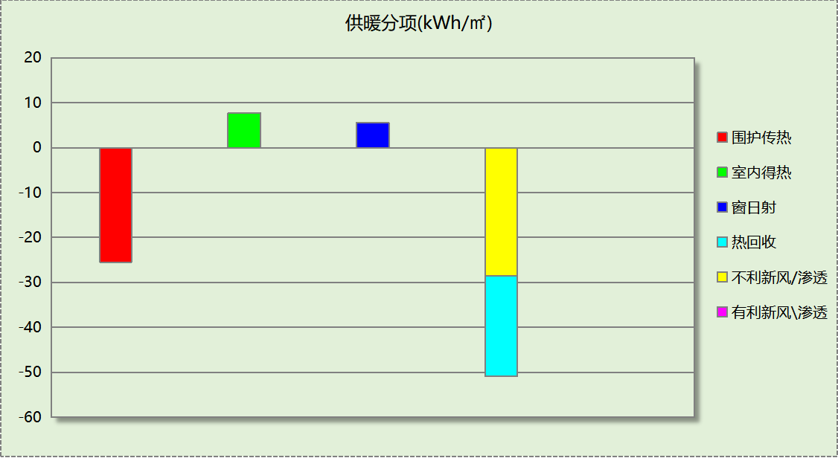
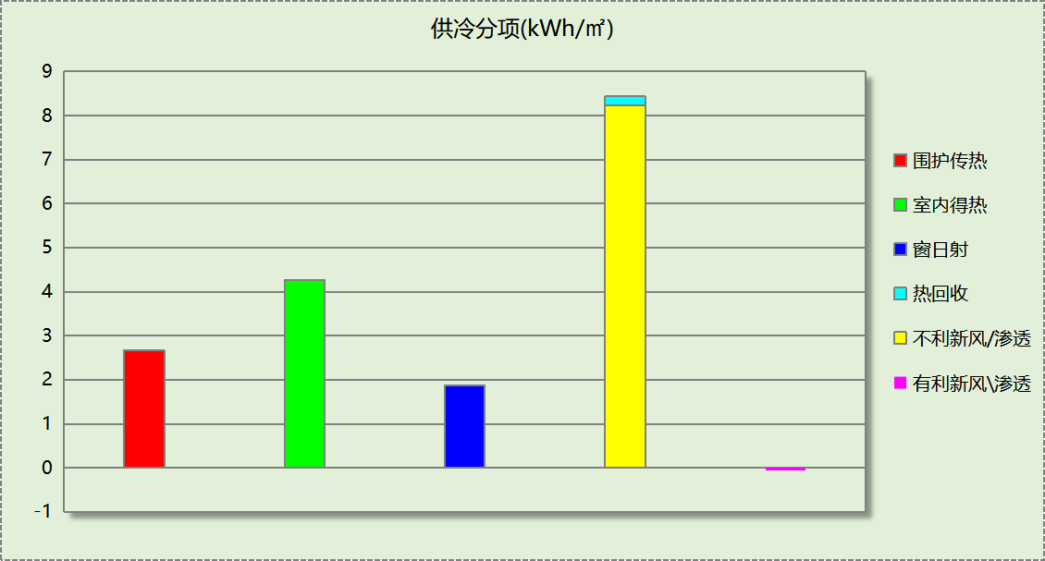

逐月负荷表
月份 | 供暖(kWh) | 供冷(kWh) | 热负荷  峰值(kW) | 热负荷  峰值时刻 | 冷负荷  峰值(kW) | 冷负荷  峰值时刻
1月 | 45963 | 0 | 278.441 | 1月21日8时 | 0.000 | --
2月 | 25530 | 0 | 196.293 | 2月4日8时 | 0.000 | --
3月 | 10975 | 0 | 149.518 | 3月4日8时 | 0.000 | --
4月 | 601 | 0 | 25.032 | 4月3日9时 | 0.000 | --
5月 | 0 | 0 | 0.000 | -- | 0.000 | --
6月 | 0 | 4814 | 0.000 | -- | 115.758 | 6月24日14时
7月 | 0 | 33135 | 0.000 | -- | 164.437 | 7月29日9时
8月 | 0 | 17769 | 0.000 | -- | 151.162 | 8月19日14时
9月 | 0 | 0 | 0.000 | -- | 0.000 | --
10月 | 0 | 0 | 0.000 | -- | 0.000 | --
11月 | 19080 | 0 | 149.769 | 11月25日8时 | 0.000 | --
12月 | 31488 | 0 | 210.048 | 12月9日8时 | 0.000 | --
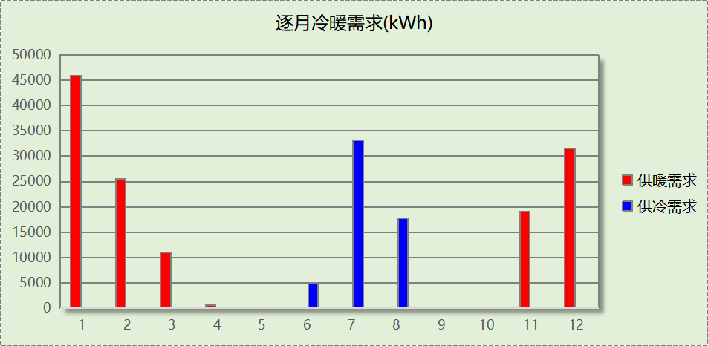
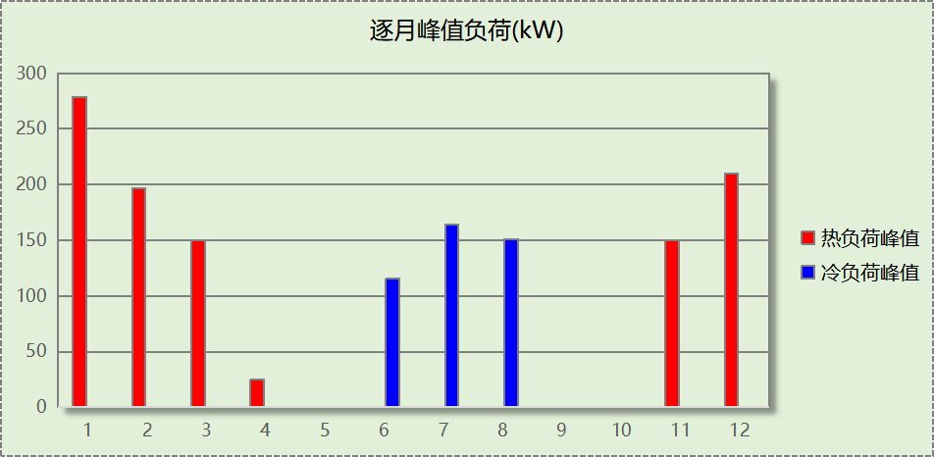

基准建筑

房间类型

房间参数表
房间类型 | 空调  温度℃ | 供暖  温度℃ | 新风量 | 渗透风  换气次数 | 人员密度 | 照明功率 | 插座设备  功率
一般超市 | 26 | 20 | 30(m³/h.人) | 0(次/h) | 2.5(㎡/人) | 10(W/㎡) | 13(W/㎡)
休息室 | 26 | 20 | 30(m³/h.人) | 0(次/h) | 3.33(㎡/人) | 5(W/㎡) | 0(W/㎡)
办公-普通办公室 | 26 | 20 | 30(m³/h.人) | 0(次/h) | 10(㎡/人) | 9(W/㎡) | 13(W/㎡)
卫生间 | 26 | 20 | 30(m³/h.人) | 0(次/h) | 10(㎡/人) | 8(W/㎡) | 15(W/㎡)
卫生间 | 26 | 20 | 30(m³/h.人) | 0(次/h) | 10(㎡/人) | 8(W/㎡) | 15(W/㎡)
厨房 | 26 | 20 | 30(m³/h.人) | 0(次/h) | 10(㎡/人) | 9(W/㎡) | 13(W/㎡)
库房 | － | － | 30(m³/h.人) | 0(次/h) | 10(㎡/人) | 8(W/㎡) | 15(W/㎡)
报告厅 | 26 | 20 | 30(m³/h.人) | 0(次/h) | 4(㎡/人) | 15(W/㎡) | 20(W/㎡)
普通办公室 | 26 | 20 | 30(m³/h.人) | 0(次/h) | 10(㎡/人) | 9(W/㎡) | 13(W/㎡)
楼梯间 | － | － | 0(m³/h.人) | 0(次/h) | 0(人) | 5(W/㎡) | 5(W/㎡)
治疗室、诊室 | 26 | 20 | 2(次/h) | 0(次/h) | 6.7(㎡/人) | 6.5(W/㎡) | 0(W/㎡)
空房间 | － | － | 20(m³/h.人) | 0(次/h) | 50(㎡/人) | 0(W/㎡) | 0(W/㎡)
设备间 | － | － | 0(m³/h.人) | 0(次/h) | 0(人) | 5(W/㎡) | 0(W/㎡)
设备间 | － | － | 0(m³/h.人) | 0(次/h) | 0(人) | 5(W/㎡) | 0(W/㎡)
设计室 | 26 | 20 | 30(m³/h.人) | 0(次/h) | 10(㎡/人) | 9(W/㎡) | 13(W/㎡)
走廊 | 26 | 20 | 30(m³/h.人) | 0(次/h) | 20(㎡/人) | 5(W/㎡) | 0(W/㎡)
酒吧、茶座 | 26 | 20 | 30(m³/h.人) | 0(次/h) | 2(㎡/人) | 8(W/㎡) | 0(W/㎡)
餐厅 | 26 | 20 | 30(m³/h.人) | 0(次/h) | 10(㎡/人) | 9(W/㎡) | 13(W/㎡)

作息时间表
同设计建筑

系统类型
说明：
基准建筑的供暖空调系统形式，根据《近零能耗建筑技术标准》GB51350-2019表A.1.4-2规定选取，各系统的分区和运行时间与设计建筑一致。

系统编号 | 系统类型 | 面积(㎡) | 包含的房间
自动 | 风机盘管供冷+地暖/辐射板采暖/散热器采暖 | 同设计建筑 | 同设计建筑

制冷系统
说明：
基准建筑的冷源类型，软件根据《近零能耗建筑技术标准》GB51350-2019表A.1.4-2的规定选取。
基准建筑按规定为集中冷源时，各系统内冷源的台数与设计建筑对应系统的设置有关：
（1）若设计建筑对应系统采用集中冷源，则基准建筑的冷源台数保持一致，各台机组的额定制冷量根据基准建筑对应系统进行选型模拟后的最大冷负荷确定。
（2）若设计建筑的供暖空调形式为非集中式（单元式空调、多联机等），则基准建筑的对应系统根据选型模拟后的结果，自动建立1台机组。
基准建筑机组的性能（COP/IPLV）根据《公共建筑节能设计标准》GB50189-2015规定设置，默认按全部同时开启，机组负荷平均分配运行计算。
基准建筑遵循一机一泵一塔原则，水泵根据冷机容量和《公共建筑节能设计标准》GB50189-2005和《建筑能效标识技术标准》JGJ/T288-2012规定的耗电输冷比计算额定功率，运行为定流量。冷却塔额定功率根据《民用建筑绿色性能计算标准》JGJ449规定的170kw冷量/kw电量计算，不考虑变速运行。

默认参照冷源

供应的系统
系统编号 | 自动

冷水机组
名称 | 类型 | 额定  耗电量(kW) | 额定  制冷量(kW) | 额定性  能系数  (COP) | 台数 | 全年  供冷量(kWh) | 综合部分  负荷性能系数(IPLV) | 电耗  (kWh)
机组1 | 水冷-螺杆式冷水机组 | 49.16 | 231.03 | 4.70 | 1 | 95995 | 5.45 | 17614
合计 |  |  |  |  |  |  |  | 17614

冷却水泵
机组名称 | 冷水机组  制冷量(kW) | 机组性能  系数(COP) | 冷凝负荷(kW) | 输送能效比 | 运行时长  (h) | 水泵电耗  (kWh)
机组1 | 231.03 | 4.70 | 280.19 | 0.0214 | 965 | 5786
合计 | 231.03 |  | 280.19 |  |  | 5786

冷冻水泵
机组名称 | 机组制冷量(kW) | 输送能效比 | 运行时长(h) | 水泵电耗(kWh)
机组1 | 231.03 | 0.0241 | 965 | 5373
合计 | 231.03 |  |  | 5373

冷却塔
类型 | 机组制冷量(kW) | 冷却塔风机单位  电耗制冷量(kW/kW) | 冷却塔风机  功率(kW) | 运行时长(h) | 冷却塔电耗  (kWh)
冷却塔 | 231.03 | 170 | 1.36 | 965 | 1311

供暖系统
说明：
基准建筑的热源，软件根据《近零能耗建筑技术标准》GB51350-2019表A.1.4-2的规定选取。
各台锅炉/热泵的额定制热量根据该系统下基准建筑进行选型模拟后的热负荷确定。如该系统设计建筑为分散式系统，则基准建筑根据该系统选型模拟后的结果自动建立1台机组。
基准建筑锅炉/热泵的性能（COP/效率）根据《公共建筑节能设计标准》GB50189-2015规定设置，默认按全部同时开启，机组负荷平均分配运行计算。
基准建筑遵循一机一泵原则，水泵根据热源容量和《公共建筑节能设计标准》GB50189-2005给出的固定耗电输热比限值计算额定功率，运行为定频运行。

默认参照热源

供应的系统
系统编号 | 自动

热水锅炉能耗
燃料类型 | 容量  (MW) | 台数 | 累计热负荷  (kWh) | 锅炉  热效率 | 外网热  输送效率 | 标准煤热值(kWh/kg) | 标准煤消耗(kgce)
烟煤III | 0.49 | 1 | 251164 | 0.80 | 0.92 | 8.14 | 41923.27

热水循环水泵能耗
锅炉制热量(kW) | 输送能效比 | 运行时长(h) | 供暖水泵电耗(kWh)
492 | 0.00577 | 2171 | 6159

空调风机
说明：
基准建筑的空调风机额定功率基于模拟出来的负荷、常规送风温差和机电设备效率等进行选型计算， 即功率W=风量V×单位风量耗功率Ws， Ws=全压P/（3600×η_{F}×η_{CD}）。具体参数的主要参照依据为《深圳市超低能耗建筑技术导则》第A.2.4.6条和《民用建筑绿色性能计算标准》JGJ/T449-2018 第5.3.7条。
独立新（排）风系统：默认为机组+风道的系统，新风量V按照各房间类型指标新风指标确定，与设计建筑一致，风道部分Ws取《公共建筑节能设计标准》GB50189-2015限值；机组部分Ws根据P为400pa、风机效率 η_{F} 取 0.77、电机及传动效率 η_{CD} 取 0.855计算。
风机盘管系统：送风量V基于 8℃温差由软件计算确定；盘管末端风机全压取 300pa，风机盘管风机效率 η_{F} 取 0.78，电机及传动效率 η_{CD} 取 0.85。
全空气系统：默认为空调箱+风道+排风机的系统，送风量V基于 10℃温差由软件计算确定；风道部分Ws取《公共建筑节能设计标准》GB50189-2015限值；空调箱和排风机部分Ws根据P为 400pa、风机效率 η_{F} 取 0.77、电机及传动效率 η_{CD} 取 0.855计算。
基准建筑的风机均为定流量运行，不考虑同时使用系数。

独立新排风
系统编号 | 新风量  (m³/h) | 单位风量耗功率  W/(m³/h) | 风机功率(W) | 运行时长(h) | 新风电耗(kWh)
自动 | 11671 | 0.41 | 4785 | 3143 | 15039
合计 |  |  |  |  | 15039

系统编号 | 排风量  (m³/h) | 排风比 | 单位风量耗功率W/(m³/h) | 风机功率(W) | 运行时长(h) | 排风电耗  (kWh)
自动 | 9336 | 0.8 | 0.17 | 1587 | 3143 | 4989
合计 |  |  |  |  |  | 4989

风机盘管
系统编号 | 总功率(W) | 同时使用系数 | 运行时长(h) | 风机盘管电耗(kWh)
自动 | 5647 | 1 | 965 | 5450
合计 |  |  |  | 5450

照明
房间类型 | 单位面积电耗  (kWh/㎡) | 房间数量 | 房间合计面积  (㎡) | 合计电耗  (kWh)
商场-一般超市 | 40.33 | 1 | 18 | 725
商场-休息室 | 7.35 | 2 | 40 | 297
博物馆-卫生间 | 18.90 | 3 | 23 | 433
办公-卫生间 | 18.90 | 6 | 33 | 622
办公-厨房 | 27.00 | 1 | 8 | 218
博物馆-库房 | 18.90 | 5 | 59 | 1119
办公-报告厅 | 45.00 | 1 | 60 | 2680
普通办公室 | 27.00 | 6 | 178 | 4804
办公-普通办公室 | 27.00 | 4 | 106 | 2857
博物馆-楼梯间 | 43.80 | 14 | 626 | 27401
医院-门诊治疗室、诊室 | 21.64 | 1 | 233 | 5040
博物馆-空房间 | 0.00 | 2 | 46 | 0
办公-设备间 | 0.00 | 1 | 30 | 0
博物馆-设备间 | 0.00 | 3 | 60 | 0
办公-设计室 | 27.00 | 2 | 40 | 1090
办公-走廊 | 15.00 | 1 | 86 | 1286
商场-酒吧、茶座 | 29.23 | 1 | 409 | 11968
办公-餐厅 | 27.00 | 1 | 148 | 3990
总计 |  |  |  | 64528

生活热水

热水需求
分区 | 用水定额  (L/人·d) | 热水温差(℃) | 用水人数 | 年使用天数 | 所需热量  (kWh/a)
办公 | 10 | 45 | 50 | 365 | 9389
卫生间 | 10 | 45 | 200 | 365 | 37557
总计 |  |  |  |  | 46946

热水设备
热水设备 | 供热比例 | 供热量(kWh/a) | 能源 | 效率(%) | 耗气量(m3/a)
锅炉 | 0.4 | 18778 | 天然气 | 90 | 2113.97
备注

热水设备 | 供热比例 | 供热量(kWh/a) | 能源 | 效率(%) | 耗气量(m3/a)
锅炉 | 0.6 | 28168 | 天然气 | 90 | 3170.96
备注
注：
1.按照《近零能耗建筑技术标准》GB51350附录A.1.4，基准建筑生活热水热源为燃气锅炉，锅炉效率等有关参数按照《公共建筑节能设计标准》GB50189计算。

电梯

直梯
名称 | 特定能量消耗(mWh/kgm) | 额定载重量(kg) | 速度(m/s) | 待机功率(W) | 运行时长(h/天) | 年运行天数 | 数量 | 全年电耗  (kWh)
直梯1 | 1.26 | 1350 | 1.75 | 200 | 10 | 365 | 4 | 160546
总计 |  |  |  |  |  |  |  | 160546

建筑负荷
说明：
根据《近零能耗建筑技术标准》GB51350-2019附录A.1.4规定，基准建筑模型按设计建筑朝向建立后，依次旋转90°、180°、270°，将上述4个朝向的模型全年负荷计算结果平均值作为基准建筑负荷。
基准建筑 | 年耗冷量(kWh/㎡) | 年耗热量(kWh/㎡)
旋转0度 | 29.25 | 76.57
旋转90度 | 29.84 | 71.65
旋转180度 | 30.48 | 77.26
旋转270度 | 27.41 | 80.60
平均 | 29.25 | 76.52

负荷分项统计
分类 | 围护传热 | 室内得热 | 窗日射 | 不利  新风/渗透 | 有利  新风/渗透 | 热回收 | 合计
供暖(kWh/㎡) | -41.88 | 8.30 | 8.20 | -51.14 | — | 0.00 | -76.52
供冷(kWh/㎡) | 6.03 | 6.82 | 6.13 | 10.71 | -0.44 | 0.00 | 29.25
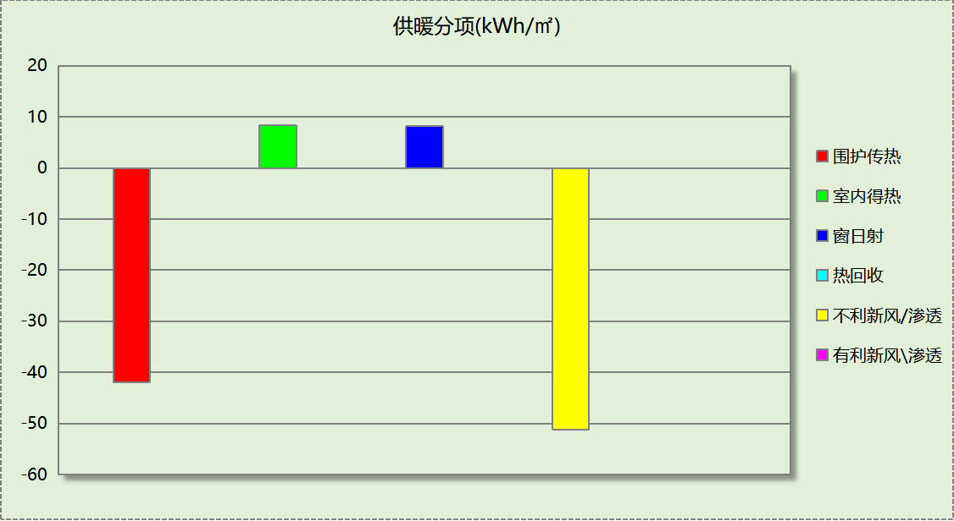
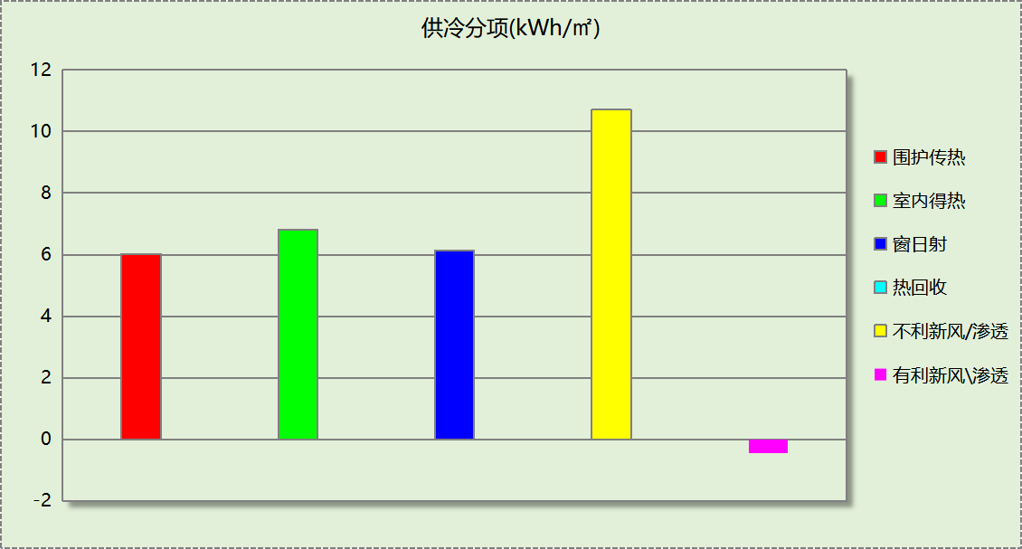

逐月负荷表
月份 | 供暖(kWh) | 供冷(kWh) | 热负荷  峰值(kW) | 热负荷  峰值时刻 | 冷负荷  峰值(kW) | 冷负荷  峰值时刻
1月 | 80269 | 0 | 420.098 | 1月21日8时 | 0.000 | --
2月 | 47124 | 0 | 306.038 | 2月4日8时 | 0.000 | --
3月 | 25491 | 0 | 255.200 | 3月4日8时 | 0.000 | --
4月 | 4592 | 0 | 63.851 | 4月3日9时 | 0.000 | --
5月 | 0 | 0 | 0.000 | -- | 0.000 | --
6月 | 0 | 13287 | 0.000 | -- | 154.439 | 6月26日15时
7月 | 0 | 47195 | 0.000 | -- | 201.175 | 7月29日9时
8月 | 0 | 35513 | 0.000 | -- | 182.195 | 8月19日15时
9月 | 0 | 0 | 0.000 | -- | 0.000 | --
10月 | 0 | 0 | 0.000 | -- | 0.000 | --
11月 | 37074 | 0 | 254.484 | 11月29日9时 | 0.000 | --
12月 | 56613 | 0 | 330.700 | 12月9日8时 | 0.000 | --
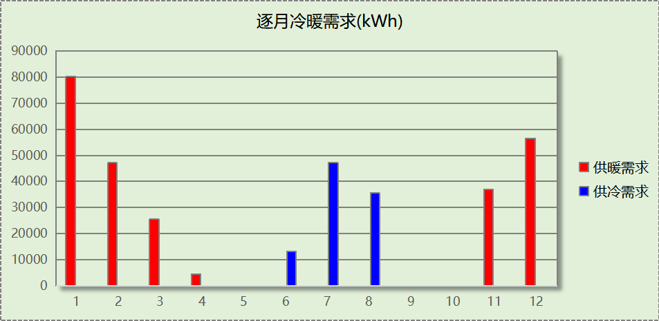
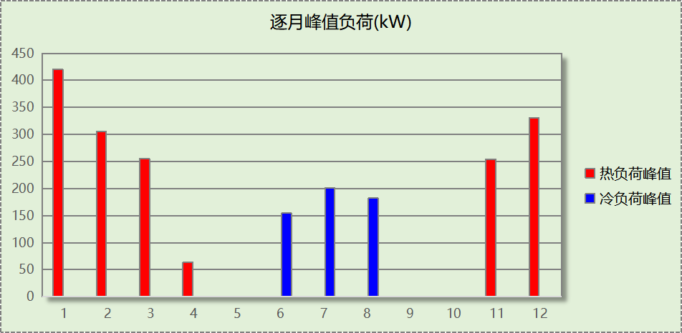

能效结果

建筑能耗
设计建筑
用能分类 |  |  | 能耗值 | 一次能源(kWh/㎡)
电力(kWh/㎡) | 供  冷 | 中央冷源 | 0.00 | 0.00
电力(kWh/㎡) | 供  冷 | 冷却水泵 | 0.00 | 0.00
电力(kWh/㎡) | 供  冷 | 冷冻水泵 | 0.00 | 0.00
电力(kWh/㎡) | 供  冷 | 冷却塔 | 0.00 | 0.00
电力(kWh/㎡) | 供  冷 | 多联机/单元式空调 | 4.24 | 11.02
电力(kWh/㎡) | 供  暖 | 中央热源 | 0.00 | 0.00
电力(kWh/㎡) | 供  暖 | 供暖水泵 | 0.00 | 0.00
电力(kWh/㎡) | 供  暖 | 多联机/单元式热泵/壁挂炉 | 10.18 | 26.47
电力(kWh/㎡) | 供  暖 | 热源侧水泵 | 0.00 | 0.00
电力(kWh/㎡) | 空调风机 |  | 4.83 | 12.56
电力(kWh/㎡) | 照明 |  | 13.71 | 35.65
电力(kWh/㎡) | 生活热水 |  | 0.00 | 0.00
电力(kWh/㎡) | 电梯 |  | 48.91 | 127.17
标准煤(kgce/㎡) | 供暖锅炉 |  | 0.00 | 0.00
天然气(m³/㎡) | 供暖锅炉 |  | 0.00 | 0.00
天然气(m³/㎡) | 生活热水 |  | 0.00 | 0.00
天然气(m³/㎡) | 壁挂炉 |  | 0.00 | 0.00
市政热力(kWh/㎡) | 市政热力 |  | 0.00 | 0.00
可再生发电  (kWh/㎡) | 光伏发电 |  | 37.44 | 97.34
可再生发电  (kWh/㎡) | 风力发电 |  | 0.00 | 0.00
建筑本体能耗(一次能源) (kWh/㎡) |  |  | 212.87
建筑综合能耗(一次能源) (kWh/㎡) |  |  | 115.53

基准建筑
用能分类 |  |  | 能耗值 | 一次能源(kWh/㎡)
电力(kWh/㎡) | 供  冷 | 中央冷源 | 5.37 | 13.96
电力(kWh/㎡) | 供  冷 | 冷却水泵 | 1.76 | 4.58
电力(kWh/㎡) | 供  冷 | 冷冻水泵 | 1.64 | 4.26
电力(kWh/㎡) | 供  冷 | 冷却塔 | 0.40 | 1.04
电力(kWh/㎡) | 供  冷 | 多联机/单元式空调 | 0.00 | 0.00
电力(kWh/㎡) | 供  暖 | 中央热源 | 0.00 | 0.00
电力(kWh/㎡) | 供  暖 | 供暖水泵 | 1.88 | 4.89
电力(kWh/㎡) | 供  暖 | 多联机/单元式热泵 | 0.00 | 0.00
电力(kWh/㎡) | 空调风机 |  | 7.76 | 20.18
电力(kWh/㎡) | 照明 |  | 19.66 | 51.12
电力(kWh/㎡) | 生活热水 |  | 0.00 | 0.00
电力(kWh/㎡) | 电梯 |  | 48.91 | 127.17
标准煤(kgce/㎡) | 供暖锅炉 |  | 12.77 | 103.95
天然气(m³/㎡) | 供暖锅炉 |  | 0.00 | 0.00
天然气(m³/㎡) | 生活热水 |  | 1.61 | 15.89
市政热力(kWh/㎡) | 市政热力 |  | 0.00 | 0.00
建筑本体能耗(一次能源) (kWh/㎡) |  |  | 347.02
建筑综合能耗(一次能源) (kWh/㎡) |  |  | 347.02

分项 |  | 设计建筑 | 基准建筑 | 节能率(%)
供冷能耗(一次能源)  (kWh/㎡) | 中央冷源 | 0.00 | 13.96 | 100.00
供冷能耗(一次能源)  (kWh/㎡) | 冷却水泵 | 0.00 | 4.58 | 100.00
供冷能耗(一次能源)  (kWh/㎡) | 冷冻水泵 | 0.00 | 4.26 | 100.00
供冷能耗(一次能源)  (kWh/㎡) | 冷却塔 | 0.00 | 1.04 | 100.00
供冷能耗(一次能源)  (kWh/㎡) | 多联机/单元式空调 | 11.02 | 0.00 | -
供暖能耗(一次能源) (kWh/㎡) | 中央热源 | 0.00 | 103.95 | 100.00
供暖能耗(一次能源) (kWh/㎡) | 供暖水泵 | 0.00 | 4.89 | 100.00
供暖能耗(一次能源) (kWh/㎡) | 多联机/单元式热泵/壁挂炉 | 26.47 | 0.00 | -
供暖能耗(一次能源) (kWh/㎡) | 热源侧水泵 | 0.00 | 0.00 | -
空调风机(一次能源) (kWh/㎡) |  | 12.56 | 20.18 | 37.76
照明(一次能源) (kWh/㎡) |  | 35.65 | 51.12 | 30.26
生活热水(一次能源) (kWh/㎡) |  | 0.00 | 15.89 | 100.00
电梯(一次能源) (kWh/㎡) |  | 127.17 | 127.17 | 0.00

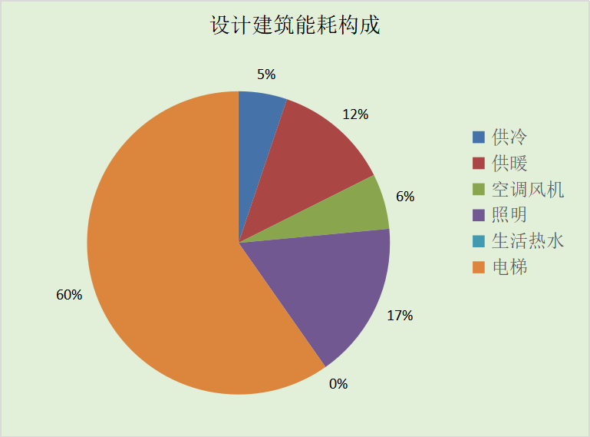
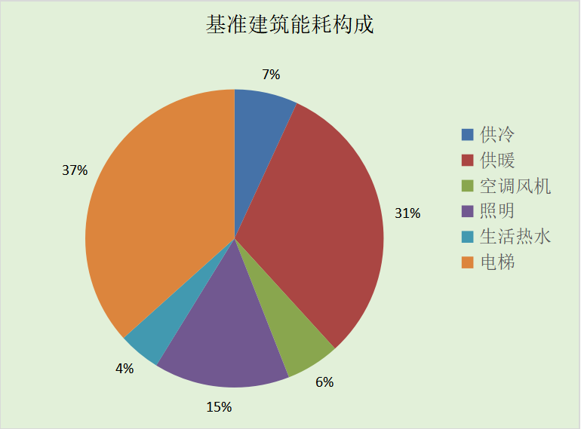
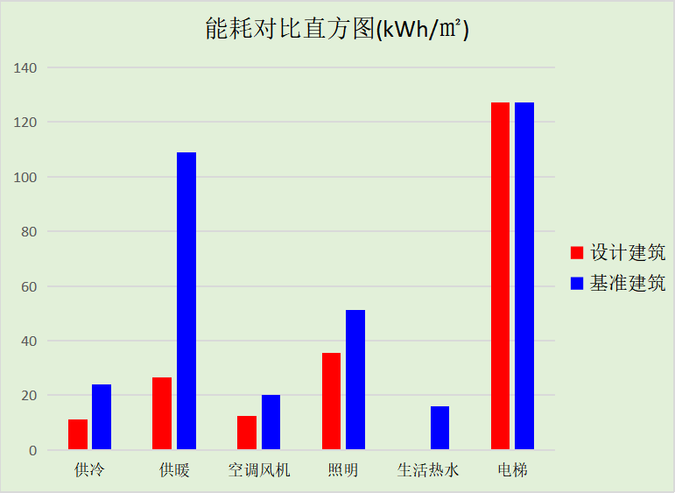

结论
 | 设计建筑 | 基准建筑
建筑本体能耗(一次能源) (kWh/㎡) | 212.87 | 347.02
建筑综合能耗(一次能源) (kWh/㎡) | 115.53 | 347.02
 | 值 | 限值
建筑本体能耗节能率(%) | 38.66 | 25.00
建筑综合能耗节能率(%) | 66.71 | 50.00
标准依据 | 《近零能耗建筑技术标准》(GB/T51350-2019)表5.0.4
标准要求 | 建筑综合节能率应≥50%; 建筑本体节能率应符合表5.0.4的要求
结论 | 满足

附录

工作日/节假日人员逐时在室率(%)

房间类型 | 1 | 2 | 3 | 4 | 5 | 6 | 7 | 8 | 9 | 10 | 11 | 12 | 13 | 14 | 15 | 16 | 17 | 18 | 19 | 20 | 21 | 22 | 23 | 24
商场-一般超市 | 0 | 0 | 0 | 0 | 0 | 0 | 0 | 0 | 33 | 33 | 33 | 33 | 33 | 33 | 33 | 33 | 33 | 33 | 33 | 33 | 33 | 0 | 0 | 0
商场-一般超市 | 0 | 0 | 0 | 0 | 0 | 0 | 0 | 0 | 33 | 33 | 33 | 33 | 33 | 33 | 33 | 33 | 33 | 33 | 33 | 33 | 33 | 0 | 0 | 0
商场-休息室 | 0 | 0 | 0 | 0 | 0 | 0 | 0 | 0 | 37 | 37 | 37 | 37 | 37 | 37 | 37 | 37 | 37 | 37 | 37 | 37 | 37 | 0 | 0 | 0
商场-休息室 | 0 | 0 | 0 | 0 | 0 | 0 | 0 | 0 | 37 | 37 | 37 | 37 | 37 | 37 | 37 | 37 | 37 | 37 | 37 | 37 | 37 | 0 | 0 | 0
办公-普通办公室 | 0 | 0 | 0 | 0 | 0 | 0 | 0 | 33 | 33 | 33 | 33 | 33 | 33 | 33 | 33 | 33 | 33 | 33 | 0 | 0 | 0 | 0 | 0 | 0
办公-普通办公室 | 0 | 0 | 0 | 0 | 0 | 0 | 0 | 0 | 0 | 0 | 0 | 0 | 0 | 0 | 0 | 0 | 0 | 0 | 0 | 0 | 0 | 0 | 0 | 0
博物馆-卫生间 | 0 | 0 | 0 | 0 | 0 | 0 | 10 | 50 | 95 | 95 | 95 | 80 | 80 | 95 | 95 | 95 | 95 | 30 | 30 | 0 | 0 | 0 | 0 | 0
博物馆-卫生间 | 0 | 0 | 0 | 0 | 0 | 0 | 0 | 0 | 0 | 0 | 0 | 0 | 0 | 0 | 0 | 0 | 0 | 0 | 0 | 0 | 0 | 0 | 0 | 0
办公-卫生间 | 0 | 0 | 0 | 0 | 0 | 0 | 10 | 50 | 95 | 95 | 95 | 80 | 80 | 95 | 95 | 95 | 95 | 30 | 30 | 0 | 0 | 0 | 0 | 0
办公-卫生间 | 0 | 0 | 0 | 0 | 0 | 0 | 0 | 0 | 0 | 0 | 0 | 0 | 0 | 0 | 0 | 0 | 0 | 0 | 0 | 0 | 0 | 0 | 0 | 0
办公-厨房 | 0 | 0 | 0 | 0 | 0 | 0 | 0 | 33 | 33 | 33 | 33 | 33 | 33 | 33 | 33 | 33 | 33 | 33 | 0 | 0 | 0 | 0 | 0 | 0
办公-厨房 | 0 | 0 | 0 | 0 | 0 | 0 | 0 | 0 | 0 | 0 | 0 | 0 | 0 | 0 | 0 | 0 | 0 | 0 | 0 | 0 | 0 | 0 | 0 | 0
博物馆-库房 | 0 | 0 | 0 | 0 | 0 | 0 | 10 | 50 | 95 | 95 | 95 | 80 | 80 | 95 | 95 | 95 | 95 | 30 | 30 | 0 | 0 | 0 | 0 | 0
博物馆-库房 | 0 | 0 | 0 | 0 | 0 | 0 | 0 | 0 | 0 | 0 | 0 | 0 | 0 | 0 | 0 | 0 | 0 | 0 | 0 | 0 | 0 | 0 | 0 | 0
办公-报告厅 | 0 | 0 | 0 | 0 | 0 | 0 | 0 | 33 | 33 | 33 | 33 | 33 | 33 | 33 | 33 | 33 | 33 | 33 | 0 | 0 | 0 | 0 | 0 | 0
办公-报告厅 | 0 | 0 | 0 | 0 | 0 | 0 | 0 | 0 | 0 | 0 | 0 | 0 | 0 | 0 | 0 | 0 | 0 | 0 | 0 | 0 | 0 | 0 | 0 | 0
办公-普通办公室 | 0 | 0 | 0 | 0 | 0 | 0 | 0 | 33 | 33 | 33 | 33 | 33 | 33 | 33 | 33 | 33 | 33 | 33 | 0 | 0 | 0 | 0 | 0 | 0
办公-普通办公室 | 0 | 0 | 0 | 0 | 0 | 0 | 0 | 0 | 0 | 0 | 0 | 0 | 0 | 0 | 0 | 0 | 0 | 0 | 0 | 0 | 0 | 0 | 0 | 0
博物馆-楼梯间 | 0 | 0 | 0 | 0 | 0 | 0 | 0 | 0 | 0 | 0 | 0 | 0 | 0 | 0 | 0 | 0 | 0 | 0 | 0 | 0 | 0 | 0 | 0 | 0
博物馆-楼梯间 | 0 | 0 | 0 | 0 | 0 | 0 | 0 | 0 | 0 | 0 | 0 | 0 | 0 | 0 | 0 | 0 | 0 | 0 | 0 | 0 | 0 | 0 | 0 | 0
医院-门诊治疗室、诊室 | 22 | 22 | 22 | 22 | 22 | 22 | 22 | 22 | 22 | 22 | 22 | 22 | 22 | 22 | 22 | 22 | 22 | 22 | 22 | 22 | 22 | 22 | 22 | 22
医院-门诊治疗室、诊室 | 22 | 22 | 22 | 22 | 22 | 22 | 22 | 22 | 22 | 22 | 22 | 22 | 22 | 22 | 22 | 22 | 22 | 22 | 22 | 22 | 22 | 22 | 22 | 22
博物馆-空房间 | 0 | 0 | 0 | 0 | 0 | 0 | 0 | 20 | 50 | 80 | 80 | 80 | 80 | 80 | 80 | 80 | 80 | 80 | 80 | 70 | 50 | 0 | 0 | 0
博物馆-空房间 | 0 | 0 | 0 | 0 | 0 | 0 | 0 | 20 | 50 | 80 | 80 | 80 | 80 | 80 | 80 | 80 | 80 | 80 | 80 | 70 | 50 | 0 | 0 | 0
办公-设备间 | 0 | 0 | 0 | 0 | 0 | 0 | 0 | 0 | 0 | 0 | 0 | 0 | 0 | 0 | 0 | 0 | 0 | 0 | 0 | 0 | 0 | 0 | 0 | 0
办公-设备间 | 0 | 0 | 0 | 0 | 0 | 0 | 0 | 0 | 0 | 0 | 0 | 0 | 0 | 0 | 0 | 0 | 0 | 0 | 0 | 0 | 0 | 0 | 0 | 0
博物馆-设备间 | 0 | 0 | 0 | 0 | 0 | 0 | 0 | 0 | 0 | 0 | 0 | 0 | 0 | 0 | 0 | 0 | 0 | 0 | 0 | 0 | 0 | 0 | 0 | 0
博物馆-设备间 | 0 | 0 | 0 | 0 | 0 | 0 | 0 | 0 | 0 | 0 | 0 | 0 | 0 | 0 | 0 | 0 | 0 | 0 | 0 | 0 | 0 | 0 | 0 | 0
办公-设计室 | 0 | 0 | 0 | 0 | 0 | 0 | 0 | 33 | 33 | 33 | 33 | 33 | 33 | 33 | 33 | 33 | 33 | 33 | 0 | 0 | 0 | 0 | 0 | 0
办公-设计室 | 0 | 0 | 0 | 0 | 0 | 0 | 0 | 0 | 0 | 0 | 0 | 0 | 0 | 0 | 0 | 0 | 0 | 0 | 0 | 0 | 0 | 0 | 0 | 0
办公-走廊 | 0 | 0 | 0 | 0 | 0 | 0 | 0 | 33 | 33 | 33 | 33 | 33 | 33 | 33 | 33 | 33 | 33 | 33 | 0 | 0 | 0 | 0 | 0 | 0
办公-走廊 | 0 | 0 | 0 | 0 | 0 | 0 | 0 | 0 | 0 | 0 | 0 | 0 | 0 | 0 | 0 | 0 | 0 | 0 | 0 | 0 | 0 | 0 | 0 | 0
商场-酒吧、茶座 | 0 | 0 | 0 | 0 | 0 | 0 | 0 | 0 | 37 | 37 | 37 | 37 | 37 | 37 | 37 | 37 | 37 | 37 | 37 | 37 | 37 | 0 | 0 | 0
商场-酒吧、茶座 | 0 | 0 | 0 | 0 | 0 | 0 | 0 | 0 | 37 | 37 | 37 | 37 | 37 | 37 | 37 | 37 | 37 | 37 | 37 | 37 | 37 | 0 | 0 | 0
办公-餐厅 | 0 | 0 | 0 | 0 | 0 | 0 | 0 | 33 | 33 | 33 | 33 | 33 | 33 | 33 | 33 | 33 | 33 | 33 | 0 | 0 | 0 | 0 | 0 | 0
办公-餐厅 | 0 | 0 | 0 | 0 | 0 | 0 | 0 | 0 | 0 | 0 | 0 | 0 | 0 | 0 | 0 | 0 | 0 | 0 | 0 | 0 | 0 | 0 | 0 | 0

注：上行：工作日；下行：节假日

工作日/节假日照明开关时间表(%)

房间类型 | 1 | 2 | 3 | 4 | 5 | 6 | 7 | 8 | 9 | 10 | 11 | 12 | 13 | 14 | 15 | 16 | 17 | 18 | 19 | 20 | 21 | 22 | 23 | 24
商场-一般超市 | 0 | 0 | 0 | 0 | 0 | 0 | 0 | 0 | 85 | 85 | 85 | 85 | 85 | 85 | 85 | 85 | 85 | 85 | 85 | 85 | 85 | 0 | 0 | 0
商场-一般超市 | 0 | 0 | 0 | 0 | 0 | 0 | 0 | 0 | 85 | 85 | 85 | 85 | 85 | 85 | 85 | 85 | 85 | 85 | 85 | 85 | 85 | 0 | 0 | 0
商场-休息室 | 0 | 0 | 0 | 0 | 0 | 0 | 0 | 0 | 31 | 31 | 31 | 31 | 31 | 31 | 31 | 31 | 31 | 31 | 31 | 31 | 31 | 0 | 0 | 0
商场-休息室 | 0 | 0 | 0 | 0 | 0 | 0 | 0 | 0 | 31 | 31 | 31 | 31 | 31 | 31 | 31 | 31 | 31 | 31 | 31 | 31 | 31 | 0 | 0 | 0
办公-普通办公室 | 0 | 0 | 0 | 0 | 0 | 0 | 0 | 100 | 100 | 100 | 100 | 100 | 100 | 100 | 100 | 100 | 100 | 100 | 100 | 0 | 0 | 0 | 0 | 0
办公-普通办公室 | 0 | 0 | 0 | 0 | 0 | 0 | 0 | 0 | 0 | 0 | 0 | 0 | 0 | 0 | 0 | 0 | 0 | 0 | 0 | 0 | 0 | 0 | 0 | 0
博物馆-卫生间 | 0 | 0 | 0 | 0 | 0 | 0 | 10 | 50 | 95 | 95 | 95 | 80 | 80 | 95 | 95 | 95 | 95 | 30 | 30 | 0 | 0 | 0 | 0 | 0
博物馆-卫生间 | 0 | 0 | 0 | 0 | 0 | 0 | 0 | 0 | 0 | 0 | 0 | 0 | 0 | 0 | 0 | 0 | 0 | 0 | 0 | 0 | 0 | 0 | 0 | 0
办公-卫生间 | 0 | 0 | 0 | 0 | 0 | 0 | 10 | 50 | 95 | 95 | 95 | 80 | 80 | 95 | 95 | 95 | 95 | 30 | 30 | 0 | 0 | 0 | 0 | 0
办公-卫生间 | 0 | 0 | 0 | 0 | 0 | 0 | 0 | 0 | 0 | 0 | 0 | 0 | 0 | 0 | 0 | 0 | 0 | 0 | 0 | 0 | 0 | 0 | 0 | 0
办公-厨房 | 0 | 0 | 0 | 0 | 0 | 0 | 0 | 100 | 100 | 100 | 100 | 100 | 100 | 100 | 100 | 100 | 100 | 100 | 100 | 0 | 0 | 0 | 0 | 0
办公-厨房 | 0 | 0 | 0 | 0 | 0 | 0 | 0 | 0 | 0 | 0 | 0 | 0 | 0 | 0 | 0 | 0 | 0 | 0 | 0 | 0 | 0 | 0 | 0 | 0
博物馆-库房 | 0 | 0 | 0 | 0 | 0 | 0 | 10 | 50 | 95 | 95 | 95 | 80 | 80 | 95 | 95 | 95 | 95 | 30 | 30 | 0 | 0 | 0 | 0 | 0
博物馆-库房 | 0 | 0 | 0 | 0 | 0 | 0 | 0 | 0 | 0 | 0 | 0 | 0 | 0 | 0 | 0 | 0 | 0 | 0 | 0 | 0 | 0 | 0 | 0 | 0
办公-报告厅 | 0 | 0 | 0 | 0 | 0 | 0 | 0 | 100 | 100 | 100 | 100 | 100 | 100 | 100 | 100 | 100 | 100 | 100 | 100 | 0 | 0 | 0 | 0 | 0
办公-报告厅 | 0 | 0 | 0 | 0 | 0 | 0 | 0 | 0 | 0 | 0 | 0 | 0 | 0 | 0 | 0 | 0 | 0 | 0 | 0 | 0 | 0 | 0 | 0 | 0
办公-普通办公室 | 0 | 0 | 0 | 0 | 0 | 0 | 0 | 100 | 100 | 100 | 100 | 100 | 100 | 100 | 100 | 100 | 100 | 100 | 100 | 0 | 0 | 0 | 0 | 0
办公-普通办公室 | 0 | 0 | 0 | 0 | 0 | 0 | 0 | 0 | 0 | 0 | 0 | 0 | 0 | 0 | 0 | 0 | 0 | 0 | 0 | 0 | 0 | 0 | 0 | 0
博物馆-楼梯间 | 100 | 100 | 100 | 100 | 100 | 100 | 100 | 100 | 100 | 100 | 100 | 100 | 100 | 100 | 100 | 100 | 100 | 100 | 100 | 100 | 100 | 100 | 100 | 100
博物馆-楼梯间 | 100 | 100 | 100 | 100 | 100 | 100 | 100 | 100 | 100 | 100 | 100 | 100 | 100 | 100 | 100 | 100 | 100 | 100 | 100 | 100 | 100 | 100 | 100 | 100
医院-门诊治疗室、诊室 | 38 | 38 | 38 | 38 | 38 | 38 | 38 | 38 | 38 | 38 | 38 | 38 | 38 | 38 | 38 | 38 | 38 | 38 | 38 | 38 | 38 | 38 | 38 | 38
医院-门诊治疗室、诊室 | 38 | 38 | 38 | 38 | 38 | 38 | 38 | 38 | 38 | 38 | 38 | 38 | 38 | 38 | 38 | 38 | 38 | 38 | 38 | 38 | 38 | 38 | 38 | 38
博物馆-空房间 | 10 | 10 | 10 | 10 | 10 | 10 | 10 | 50 | 60 | 60 | 60 | 60 | 60 | 60 | 60 | 60 | 80 | 90 | 100 | 100 | 100 | 10 | 10 | 10
博物馆-空房间 | 10 | 10 | 10 | 10 | 10 | 10 | 10 | 50 | 60 | 60 | 60 | 60 | 60 | 60 | 60 | 60 | 80 | 90 | 100 | 100 | 100 | 10 | 10 | 10
办公-设备间 | 0 | 0 | 0 | 0 | 0 | 0 | 0 | 0 | 0 | 0 | 0 | 0 | 0 | 0 | 0 | 0 | 0 | 0 | 0 | 0 | 0 | 0 | 0 | 0
办公-设备间 | 0 | 0 | 0 | 0 | 0 | 0 | 0 | 0 | 0 | 0 | 0 | 0 | 0 | 0 | 0 | 0 | 0 | 0 | 0 | 0 | 0 | 0 | 0 | 0
博物馆-设备间 | 0 | 0 | 0 | 0 | 0 | 0 | 0 | 0 | 0 | 0 | 0 | 0 | 0 | 0 | 0 | 0 | 0 | 0 | 0 | 0 | 0 | 0 | 0 | 0
博物馆-设备间 | 0 | 0 | 0 | 0 | 0 | 0 | 0 | 0 | 0 | 0 | 0 | 0 | 0 | 0 | 0 | 0 | 0 | 0 | 0 | 0 | 0 | 0 | 0 | 0
办公-设计室 | 0 | 0 | 0 | 0 | 0 | 0 | 0 | 100 | 100 | 100 | 100 | 100 | 100 | 100 | 100 | 100 | 100 | 100 | 100 | 0 | 0 | 0 | 0 | 0
办公-设计室 | 0 | 0 | 0 | 0 | 0 | 0 | 0 | 0 | 0 | 0 | 0 | 0 | 0 | 0 | 0 | 0 | 0 | 0 | 0 | 0 | 0 | 0 | 0 | 0
办公-走廊 | 0 | 0 | 0 | 0 | 0 | 0 | 0 | 100 | 100 | 100 | 100 | 100 | 100 | 100 | 100 | 100 | 100 | 100 | 100 | 0 | 0 | 0 | 0 | 0
办公-走廊 | 0 | 0 | 0 | 0 | 0 | 0 | 0 | 0 | 0 | 0 | 0 | 0 | 0 | 0 | 0 | 0 | 0 | 0 | 0 | 0 | 0 | 0 | 0 | 0
商场-酒吧、茶座 | 0 | 0 | 0 | 0 | 0 | 0 | 0 | 0 | 77 | 77 | 77 | 77 | 77 | 77 | 77 | 77 | 77 | 77 | 77 | 77 | 77 | 0 | 0 | 0
商场-酒吧、茶座 | 0 | 0 | 0 | 0 | 0 | 0 | 0 | 0 | 77 | 77 | 77 | 77 | 77 | 77 | 77 | 77 | 77 | 77 | 77 | 77 | 77 | 0 | 0 | 0
办公-餐厅 | 0 | 0 | 0 | 0 | 0 | 0 | 0 | 100 | 100 | 100 | 100 | 100 | 100 | 100 | 100 | 100 | 100 | 100 | 100 | 0 | 0 | 0 | 0 | 0
办公-餐厅 | 0 | 0 | 0 | 0 | 0 | 0 | 0 | 0 | 0 | 0 | 0 | 0 | 0 | 0 | 0 | 0 | 0 | 0 | 0 | 0 | 0 | 0 | 0 | 0

注：上行：工作日；下行：节假日

工作日/节假日设备逐时使用率(%)

房间类型 | 1 | 2 | 3 | 4 | 5 | 6 | 7 | 8 | 9 | 10 | 11 | 12 | 13 | 14 | 15 | 16 | 17 | 18 | 19 | 20 | 21 | 22 | 23 | 24
商场-一般超市 | 0 | 0 | 0 | 0 | 0 | 0 | 0 | 0 | 54 | 54 | 54 | 54 | 54 | 54 | 54 | 54 | 54 | 54 | 54 | 54 | 54 | 0 | 0 | 0
商场-一般超市 | 0 | 0 | 0 | 0 | 0 | 0 | 0 | 0 | 54 | 54 | 54 | 54 | 54 | 54 | 54 | 54 | 54 | 54 | 54 | 54 | 54 | 0 | 0 | 0
商场-休息室 | 0 | 0 | 0 | 0 | 0 | 0 | 0 | 0 | 0 | 0 | 0 | 0 | 0 | 0 | 0 | 0 | 0 | 0 | 0 | 0 | 0 | 0 | 0 | 0
商场-休息室 | 0 | 0 | 0 | 0 | 0 | 0 | 0 | 0 | 0 | 0 | 0 | 0 | 0 | 0 | 0 | 0 | 0 | 0 | 0 | 0 | 0 | 0 | 0 | 0
办公-普通办公室 | 0 | 0 | 0 | 0 | 0 | 0 | 0 | 33 | 33 | 33 | 33 | 33 | 33 | 33 | 33 | 33 | 33 | 33 | 0 | 0 | 0 | 0 | 0 | 0
办公-普通办公室 | 0 | 0 | 0 | 0 | 0 | 0 | 0 | 0 | 0 | 0 | 0 | 0 | 0 | 0 | 0 | 0 | 0 | 0 | 0 | 0 | 0 | 0 | 0 | 0
博物馆-卫生间 | 0 | 0 | 0 | 0 | 0 | 0 | 10 | 50 | 95 | 95 | 95 | 50 | 50 | 95 | 95 | 95 | 95 | 30 | 30 | 0 | 0 | 0 | 0 | 0
博物馆-卫生间 | 0 | 0 | 0 | 0 | 0 | 0 | 0 | 0 | 0 | 0 | 0 | 0 | 0 | 0 | 0 | 0 | 0 | 0 | 0 | 0 | 0 | 0 | 0 | 0
办公-卫生间 | 0 | 0 | 0 | 0 | 0 | 0 | 10 | 50 | 95 | 95 | 95 | 50 | 50 | 95 | 95 | 95 | 95 | 30 | 30 | 0 | 0 | 0 | 0 | 0
办公-卫生间 | 0 | 0 | 0 | 0 | 0 | 0 | 0 | 0 | 0 | 0 | 0 | 0 | 0 | 0 | 0 | 0 | 0 | 0 | 0 | 0 | 0 | 0 | 0 | 0
办公-厨房 | 0 | 0 | 0 | 0 | 0 | 0 | 0 | 33 | 33 | 33 | 33 | 33 | 33 | 33 | 33 | 33 | 33 | 33 | 0 | 0 | 0 | 0 | 0 | 0
办公-厨房 | 0 | 0 | 0 | 0 | 0 | 0 | 0 | 0 | 0 | 0 | 0 | 0 | 0 | 0 | 0 | 0 | 0 | 0 | 0 | 0 | 0 | 0 | 0 | 0
博物馆-库房 | 0 | 0 | 0 | 0 | 0 | 0 | 10 | 50 | 95 | 95 | 95 | 50 | 50 | 95 | 95 | 95 | 95 | 30 | 30 | 0 | 0 | 0 | 0 | 0
博物馆-库房 | 0 | 0 | 0 | 0 | 0 | 0 | 0 | 0 | 0 | 0 | 0 | 0 | 0 | 0 | 0 | 0 | 0 | 0 | 0 | 0 | 0 | 0 | 0 | 0
办公-报告厅 | 0 | 0 | 0 | 0 | 0 | 0 | 0 | 33 | 33 | 33 | 33 | 33 | 33 | 33 | 33 | 33 | 33 | 33 | 0 | 0 | 0 | 0 | 0 | 0
办公-报告厅 | 0 | 0 | 0 | 0 | 0 | 0 | 0 | 0 | 0 | 0 | 0 | 0 | 0 | 0 | 0 | 0 | 0 | 0 | 0 | 0 | 0 | 0 | 0 | 0
办公-普通办公室 | 0 | 0 | 0 | 0 | 0 | 0 | 0 | 33 | 33 | 33 | 33 | 33 | 33 | 33 | 33 | 33 | 33 | 33 | 0 | 0 | 0 | 0 | 0 | 0
办公-普通办公室 | 0 | 0 | 0 | 0 | 0 | 0 | 0 | 0 | 0 | 0 | 0 | 0 | 0 | 0 | 0 | 0 | 0 | 0 | 0 | 0 | 0 | 0 | 0 | 0
博物馆-楼梯间 | 100 | 100 | 100 | 100 | 100 | 100 | 100 | 100 | 100 | 100 | 100 | 100 | 100 | 100 | 100 | 100 | 100 | 100 | 100 | 100 | 100 | 100 | 100 | 100
博物馆-楼梯间 | 100 | 100 | 100 | 100 | 100 | 100 | 100 | 100 | 100 | 100 | 100 | 100 | 100 | 100 | 100 | 100 | 100 | 100 | 100 | 100 | 100 | 100 | 100 | 100
医院-门诊治疗室、诊室 | 0 | 0 | 0 | 0 | 0 | 0 | 0 | 0 | 0 | 0 | 0 | 0 | 0 | 0 | 0 | 0 | 0 | 0 | 0 | 0 | 0 | 0 | 0 | 0
医院-门诊治疗室、诊室 | 0 | 0 | 0 | 0 | 0 | 0 | 0 | 0 | 0 | 0 | 0 | 0 | 0 | 0 | 0 | 0 | 0 | 0 | 0 | 0 | 0 | 0 | 0 | 0
博物馆-空房间 | 0 | 0 | 0 | 0 | 0 | 0 | 0 | 30 | 50 | 80 | 80 | 80 | 80 | 80 | 80 | 80 | 80 | 80 | 80 | 70 | 50 | 0 | 0 | 0
博物馆-空房间 | 0 | 0 | 0 | 0 | 0 | 0 | 0 | 30 | 50 | 80 | 80 | 80 | 80 | 80 | 80 | 80 | 80 | 80 | 80 | 70 | 50 | 0 | 0 | 0
办公-设备间 | 0 | 0 | 0 | 0 | 0 | 0 | 0 | 0 | 0 | 0 | 0 | 0 | 0 | 0 | 0 | 0 | 0 | 0 | 0 | 0 | 0 | 0 | 0 | 0
办公-设备间 | 0 | 0 | 0 | 0 | 0 | 0 | 0 | 0 | 0 | 0 | 0 | 0 | 0 | 0 | 0 | 0 | 0 | 0 | 0 | 0 | 0 | 0 | 0 | 0
博物馆-设备间 | 0 | 0 | 0 | 0 | 0 | 0 | 0 | 0 | 0 | 0 | 0 | 0 | 0 | 0 | 0 | 0 | 0 | 0 | 0 | 0 | 0 | 0 | 0 | 0
博物馆-设备间 | 0 | 0 | 0 | 0 | 0 | 0 | 0 | 0 | 0 | 0 | 0 | 0 | 0 | 0 | 0 | 0 | 0 | 0 | 0 | 0 | 0 | 0 | 0 | 0
办公-设计室 | 0 | 0 | 0 | 0 | 0 | 0 | 0 | 33 | 33 | 33 | 33 | 33 | 33 | 33 | 33 | 33 | 33 | 33 | 0 | 0 | 0 | 0 | 0 | 0
办公-设计室 | 0 | 0 | 0 | 0 | 0 | 0 | 0 | 0 | 0 | 0 | 0 | 0 | 0 | 0 | 0 | 0 | 0 | 0 | 0 | 0 | 0 | 0 | 0 | 0
办公-走廊 | 0 | 0 | 0 | 0 | 0 | 0 | 0 | 0 | 0 | 0 | 0 | 0 | 0 | 0 | 0 | 0 | 0 | 0 | 0 | 0 | 0 | 0 | 0 | 0
办公-走廊 | 0 | 0 | 0 | 0 | 0 | 0 | 0 | 0 | 0 | 0 | 0 | 0 | 0 | 0 | 0 | 0 | 0 | 0 | 0 | 0 | 0 | 0 | 0 | 0
商场-酒吧、茶座 | 0 | 0 | 0 | 0 | 0 | 0 | 0 | 0 | 0 | 0 | 0 | 0 | 0 | 0 | 0 | 0 | 0 | 0 | 0 | 0 | 0 | 0 | 0 | 0
商场-酒吧、茶座 | 0 | 0 | 0 | 0 | 0 | 0 | 0 | 0 | 0 | 0 | 0 | 0 | 0 | 0 | 0 | 0 | 0 | 0 | 0 | 0 | 0 | 0 | 0 | 0
办公-餐厅 | 0 | 0 | 0 | 0 | 0 | 0 | 0 | 33 | 33 | 33 | 33 | 33 | 33 | 33 | 33 | 33 | 33 | 33 | 0 | 0 | 0 | 0 | 0 | 0
办公-餐厅 | 0 | 0 | 0 | 0 | 0 | 0 | 0 | 0 | 0 | 0 | 0 | 0 | 0 | 0 | 0 | 0 | 0 | 0 | 0 | 0 | 0 | 0 | 0 | 0

注：上行：工作日；下行：节假日

工作日/节假日空调系统运行时间表(1:开,0:关)
采暖期：
系统编号 | 1 | 2 | 3 | 4 | 5 | 6 | 7 | 8 | 9 | 10 | 11 | 12 | 13 | 14 | 15 | 16 | 17 | 18 | 19 | 20 | 21 | 22 | 23 | 24
自动 | 0 | 0 | 0 | 0 | 0 | 0 | 0 | 1 | 1 | 1 | 1 | 1 | 1 | 1 | 1 | 1 | 1 | 1 | 1 | 0 | 0 | 0 | 0 | 0
自动 | 0 | 0 | 0 | 0 | 0 | 0 | 0 | 1 | 1 | 1 | 1 | 1 | 1 | 1 | 1 | 1 | 1 | 1 | 1 | 0 | 0 | 0 | 0 | 0
供冷期：

系统编号 | 1 | 2 | 3 | 4 | 5 | 6 | 7 | 8 | 9 | 10 | 11 | 12 | 13 | 14 | 15 | 16 | 17 | 18 | 19 | 20 | 21 | 22 | 23 | 24
自动 | 0 | 0 | 0 | 0 | 0 | 0 | 0 | 1 | 1 | 1 | 1 | 1 | 1 | 1 | 1 | 1 | 1 | 1 | 1 | 0 | 0 | 0 | 0 | 0
自动 | 0 | 0 | 0 | 0 | 0 | 0 | 1 | 1 | 1 | 1 | 1 | 1 | 1 | 1 | 1 | 1 | 1 | 1 | 1 | 0 | 0 | 0 | 0 | 0

注：上行：工作日；下行：节假日

工作日/节假日新风运行时间表(%)
采暖期：
系统编号 | 1 | 2 | 3 | 4 | 5 | 6 | 7 | 8 | 9 | 10 | 11 | 12 | 13 | 14 | 15 | 16 | 17 | 18 | 19 | 20 | 21 | 22 | 23 | 24
自动 | 0 | 0 | 0 | 0 | 0 | 0 | 0 | 100 | 100 | 100 | 100 | 100 | 100 | 100 | 100 | 100 | 100 | 100 | 100 | 0 | 0 | 0 | 0 | 0
自动 | 0 | 0 | 0 | 0 | 0 | 0 | 0 | 100 | 100 | 100 | 100 | 100 | 100 | 100 | 100 | 100 | 100 | 100 | 100 | 0 | 0 | 0 | 0 | 0
供冷期：

系统编号 | 1 | 2 | 3 | 4 | 5 | 6 | 7 | 8 | 9 | 10 | 11 | 12 | 13 | 14 | 15 | 16 | 17 | 18 | 19 | 20 | 21 | 22 | 23 | 24
自动 | 0 | 0 | 0 | 0 | 0 | 0 | 0 | 100 | 100 | 100 | 100 | 100 | 100 | 100 | 100 | 100 | 100 | 100 | 100 | 0 | 0 | 0 | 0 | 0
自动 | 0 | 0 | 0 | 0 | 0 | 0 | 100 | 100 | 100 | 100 | 100 | 100 | 100 | 100 | 100 | 100 | 100 | 100 | 100 | 0 | 0 | 0 | 0 | 0

注：上行：工作日；下行：节假日

